

**MANUAL DE USUARIO DE SISTEMA DE INVENTARIOS FIJOS PARA LA DIRECCIÓN DE NORMATIVIDAD DE PROGRAMAS DE ATENCIÓN A LAS PERSONAS DEL MINISTERIO DE SAL** **UD PÚBLICA Y ASISTENCIA SOCIAL**

**ÍNDICE**

1. Sesión de Usuario 4

1.1. Inicio de Sesión 4

1.2. Cerrar Sesión 4

2. Módulo de Bienes 5

2.1. Gestionar Modelos y sus Bienes 5

2.1.1. Registro de un Nuevo Modelo de Bienes 5

2.1.2. Búsqueda de Modelos de Bienes 6

2.1.3. Gestión de Bienes de un Modelo 9

2.1.3.1. Registro Manual de Un Bien 10

2.1.3.2. Registro de Bienes Utilizando Archivo Excel 11

2.1.3.3. Edición de un Bien: 14

2.1.3.4. Eliminación de un Bien 15

2.1.4. Editar Modelo de Bienes 15

2.1.5. Eliminar Modelo de Bienes 16

2.2. Buscar Bienes Registrados 17

3. Módulo de Unidades de Servicio 19

3.1. Departamentos 19

3.1.1. Registrar Departamento 19

3.1.2. Buscar Departamento 20

3.1.3. Editar Departamento 20

3.1.4. Eliminar Departamento 21

3.2. Programas 23

3.2.1. Registrar Programa 23

3.2.2. Buscar Programa 25

3.1.3. Editar Programa 25

3.1.4. Eliminar Programa 26

4. Módulo de Personal 29

4.1. Empleados 29

4.1.1. Registrar Empleado 29

4.1.2. Gestión de Bienes y Tarjetas de Empleado 32

4.1.2.1. Asignar Bienes 33

4.1.2.2. Traspasar Bienes 36

4.1.2.3. Desasignar Bienes 38

4.1.2.4. Comentar en Tarjetas de Empleado 40

4.1.2.5. Navegar Entre Tarjetas de Empleado 42

4.1.2.6. Cambiar Número a Tarjeta 44

4.1.2.7. Generar Archivo Excel de Tarjeta 44

4.1.3. Editar Empleado 47

4.1.4. Dar de Baja a Empleado 48

4.1.5. Activar a Empleado de Baja 49

4.2. Auxiliares 50

4.2.1. Registrar Auxiliar 51

4.2.2. Buscar Auxiliar 51

4.2.3. Editar Auxiliar 52

4.2.4. Eliminar Auxiliar 55

5. Modulo Reportes 57

5.1. Resumen de Bienes Asignados 57

5.2. Bitácora de Actividades 58

1. Sesión de Usuario

Para utilizar el sistema, se requiere un usuario. Por defecto, el sistema debe contar con un usuario administrador cuya información y credenciales deben ser establecidas por la institución y un desarrollador.

1.1. Inicio de Sesión

**Paso 1.**

Deberá ingresar correo y contraseña del usuario a iniciar sesión y posteriormente presionar el botón “Iniciar Sesión”.

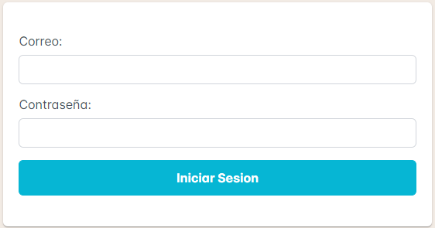

1.2. Cerrar Sesión

**Paso 1.**

Dar click en nombre de del usuario que tiene la sesión activa, se encuentra al lado derecho en la barra de navegación.



**Paso 2.**

Dar click en “Salir”.



2. Módulo de Bienes

Podrá visualizar este Modulo en la opción “Bienes” dentro de la barra de navegación.



2.1. Gestionar Modelos y sus Bienes

En este apartado se gestionará la información relacionada con los modelos de bienes (es decir, los tipos de bienes) y los bienes que les pertenecen.

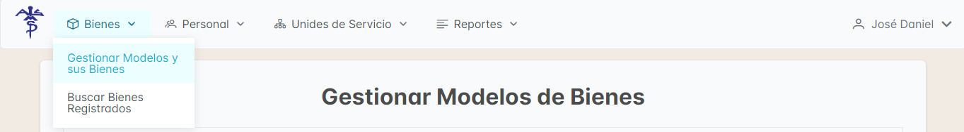

Para entrar a este apartado seleccione el submódulo llamado “Gestionar Modelos y sus Bienes”

2.1.1. Registro de un Nuevo Modelo de Bienes

**Paso 1:**

Seleccionar la Opción para Registrar un nuevo Modelo.

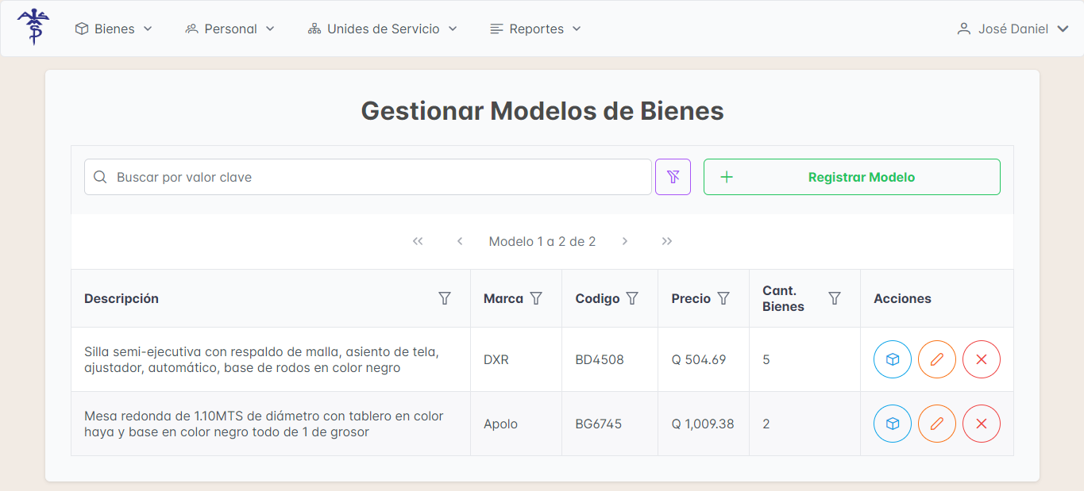

**Paso 2.**

Ingrese la descripción, el precio, la marca y el código del modelo en los campos correspondientes y luego presione el botón “Registrar Modelo”. La creación de un modelo permitirá el registro posterior de bienes asociados a dicho modelo. Los bienes pertenecientes a un mismo modelo, además de compartir sus características, podrán ser agrupados en un solo registro dentro de una tarjeta de responsabilidad al realizar transacciones como asignaciones, desasignaciones o traspasos.

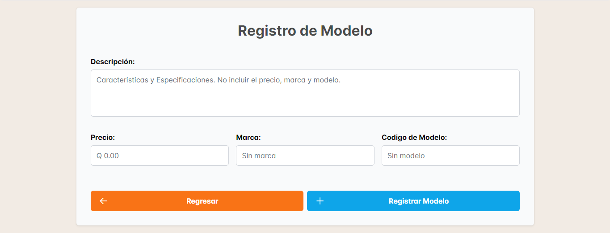

2.1.2. Búsqueda de Modelos de Bienes

**Paso 1:**

Seleccionar subapartado llamado “Gestionar Modelos y sus Bienes”.



**Paso 2:**

Si desea buscar un modelo por un valor clave dentro de cualquiera de sus columnas deberá escribirlo en la barra de búsqueda ubicada en la parte superior.

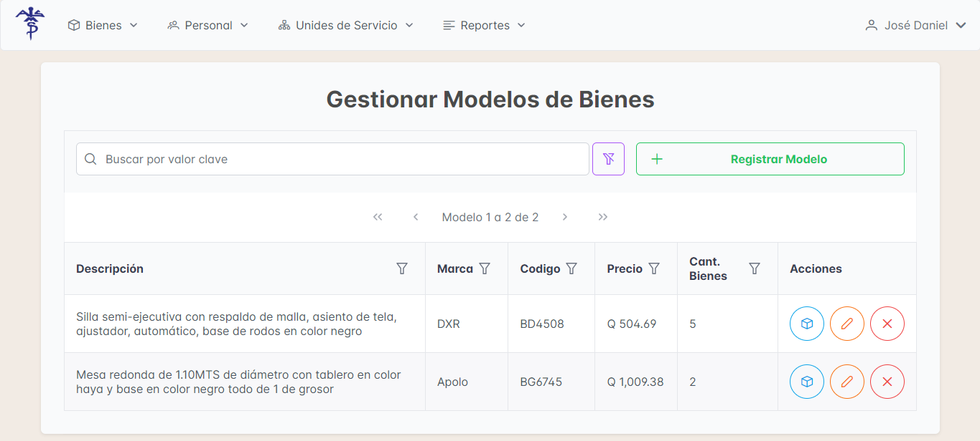

**Paso 3:**

Si desea buscar un modelo por un valor dentro de una de sus columnas en específico deberá seleccionar el icono de filtro en el encabezado de la columna a buscar.

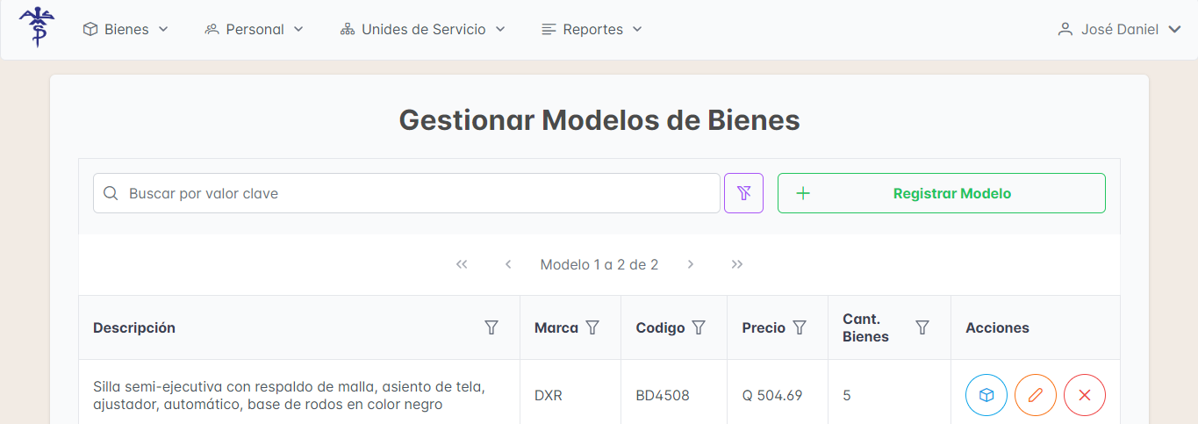

**Paso 4:**

Luego de seleccionar el icono de filtro dentro de la columna, deberá seleccionar el tipo de filtro que quiere aplicar dentro del menú desplegable del cuadro emergente.

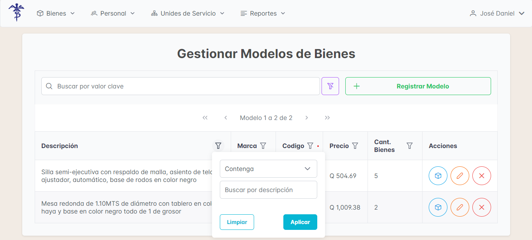

**Paso 5:**

Después deberá ingresar el valor del filtro seleccionado previamente.



**Paso 6:**

Por último, deberá seleccionar en aplicar el filtro.



Luego de aplicar el filtro, el icono de filtro de la columna se mostrará en color celeste, lo indica que tiene un filtro aplicado.

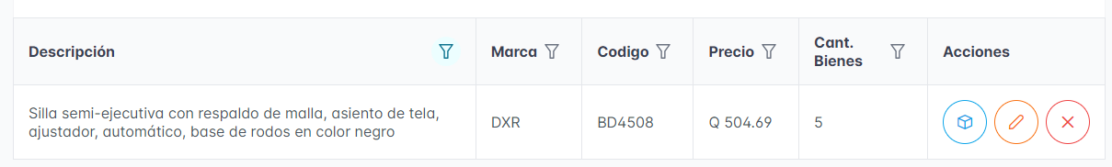

Si posteriormente desea quitar el filtro de la columna deberá volver a seleccionar el icono de filtro y posteriormente el botón “Limpiar” de la ventana emergente.



Para limpiar los filtros de todas las columnas y de la barra de búsqueda con un solo clic, seleccione el botón "Limpiar Filtros" ubicado junto a la barra de búsqueda.

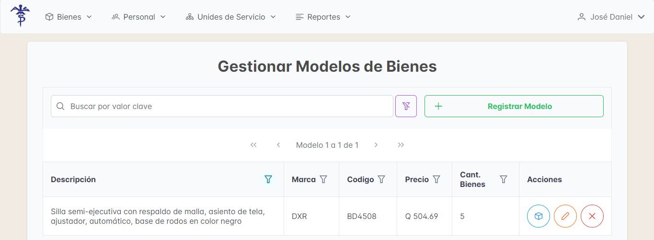

Los conceptos de filtros mencionados en esta sección se aplican a todas las tablas que contengan iconos de filtros en sus columnas.

2.1.3. Gestión de Bienes de un Modelo

En este apartado se podrán gestionar los bienes pertenecientes a un modelo. Los bienes están compuestos No. de SICOIN, No. de Serie y No. de Inventario.

* + - 1. Registro Manual de Un Bien

**Paso 1:**

Seleccionar el botón con icono de cubo del modelo al cual se quiere registrar el bien.

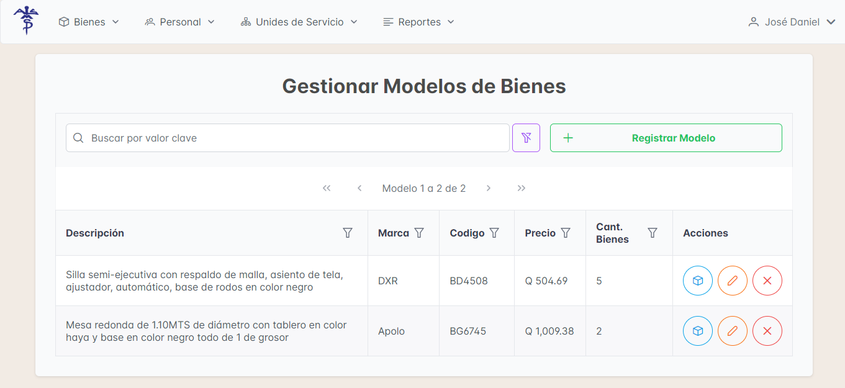

**Paso 2:**

Ingresar el No. de SICOIN, No. de Serie, No. de Inventario del Bien y presionar el botón “Agregar Bien”, esto añadirá el modelo al bien dentro del modelo que se muestra en la parte superior. Por defecto tendrá estado “Sin Asignar” ya que no ha sido asignando a ningún empleado por el momento.

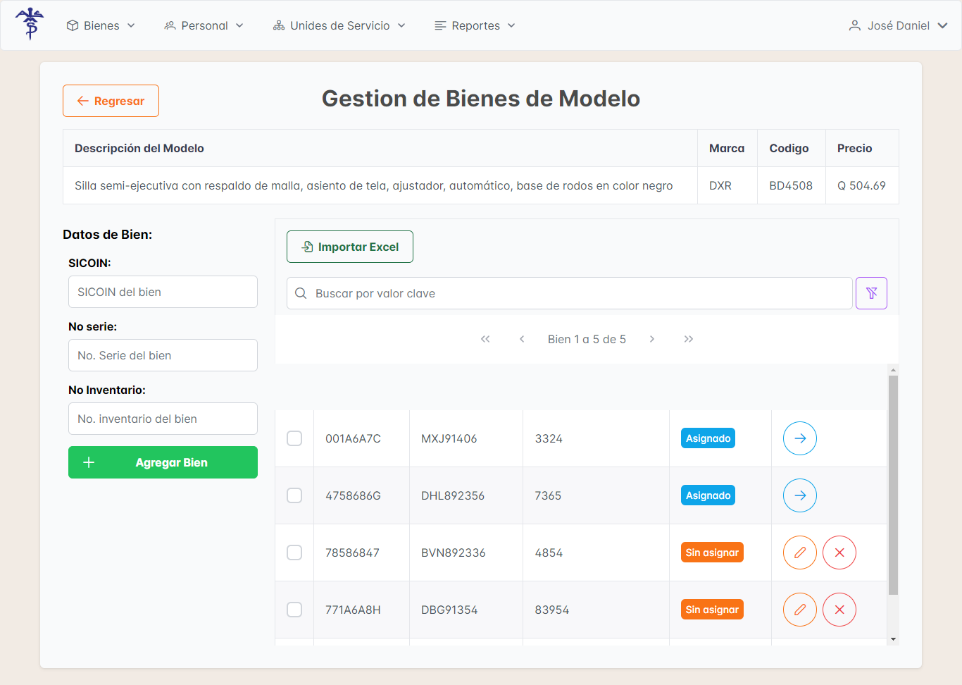

* + - 1. Registro de Bienes Utilizando Archivo Excel

**Paso 1:**

Presionar el botón “Importar Excel”.



**Paso 2 (Opcional):**

Si desea ver un ejemplo de cómo debe ser un Excel para cargar bienes presione el primer botón circular con icono de Excel.

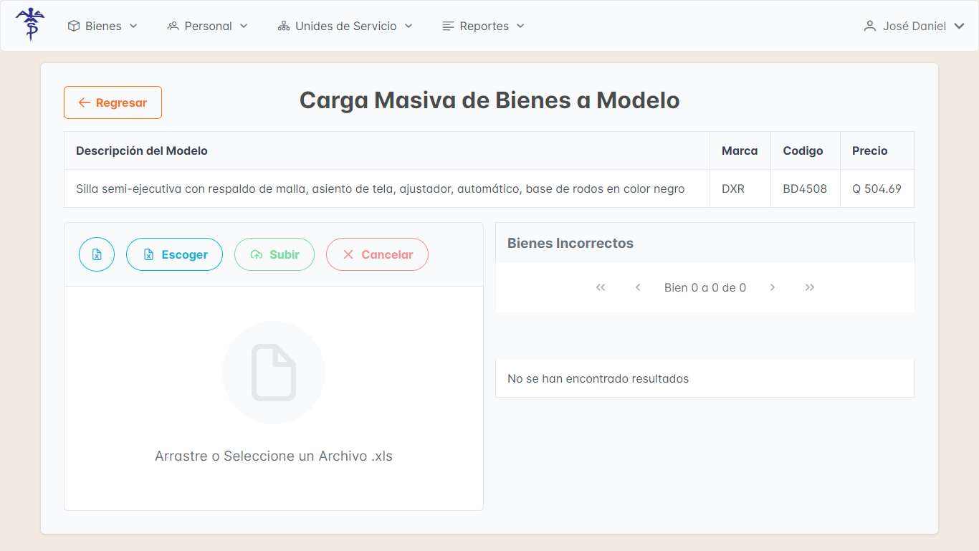

Esto descargará el siguiente Excel de ejemplo:

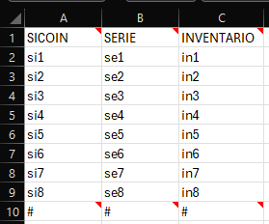

Como se puede observar los archivos de carga deben tener la siguiente estructura:

|  |  |
| --- | --- |
| Celda de Excel | Contenido |
| A1 | Debe contener la palabra SICOIN en mayúsculas. |
| B1 | Debe contener la palabra SERIE en mayúsculas. |
| C1 | Debe contener la palabra INVENTARIO en mayúsculas. |

Luego de la fila 1 se pueden colocar los códigos correspondientes de cada bien, donde cada fila representa un bien. Es decir que en el ejemplo presentado en fila 2 se está cargando un bien que tiene “si1” como valor de No. de SICOIN, “se1” como valor de No. de Serie e “in1” como valor de No. de inventario.

Luego de Ingresar los bienes en las filas, se deberá agregar una última fila con el símbolo “#” en cada columna, esto para indicar al programa que es el fin de los bienes que se desean cargar.

**Paso 3:**

Presione el botón “Escoger” para seleccionar el archivo de Excel que contiene los bienes por cargar al modelo.

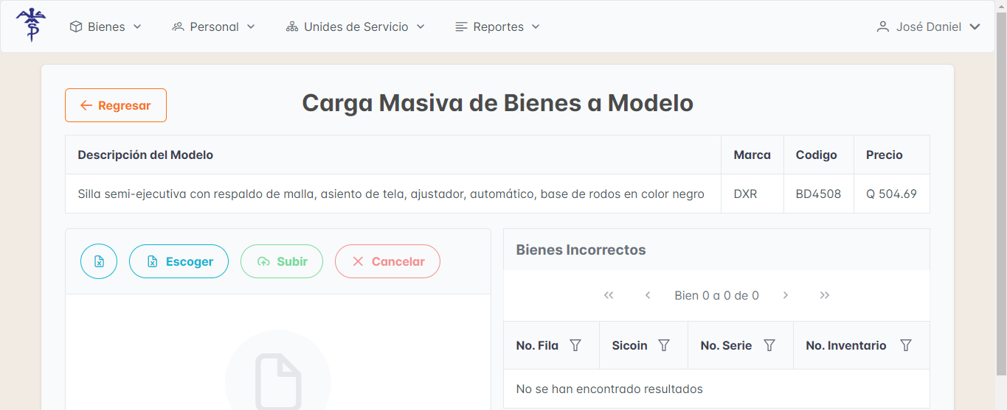

**Paso 4:**

Luego de haber seleccionado el archivo, presione el botón “Subir” para cargar los bienes del archivo al modelo o bien el botón “Cancelar” para quitar el archivo seleccionado.

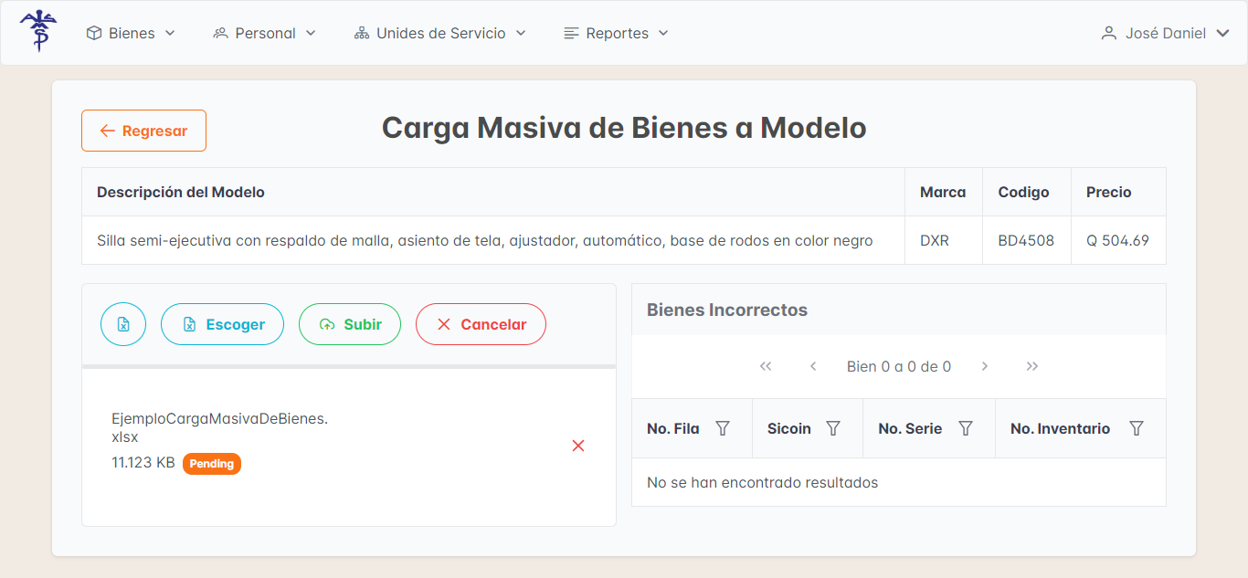

**Paso 5:**

Si al cargar presionar el botón “Subir” hubo bienes que tenían Nos. de Serie repetidos estos no serán cargados al modelo y se mostrarán como en el apartado “Bienes Incorrectos” que está al lado derecho.

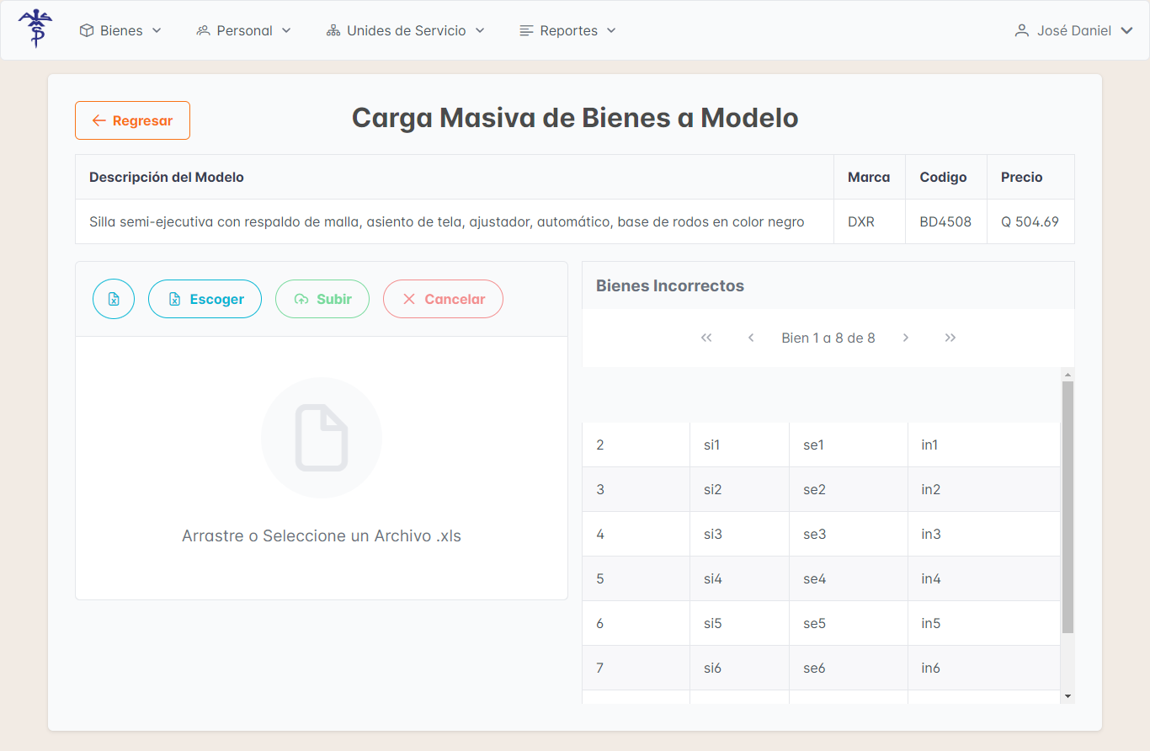

* + - 1. Edición de un Bien:

Este apartado permitirá editar los datos de un bien que no esté asignado a algún empleado.

**Paso 1:**

Seleccionar el botón con icono de lápiz en el bien que se desea editar.



**Paso 2:**

Modificar los datos del bien por los deseados y presionar el botón “Editar”, para cancelar la modificación presione el botón celeste con un icono de flecha hacia la izquierda.

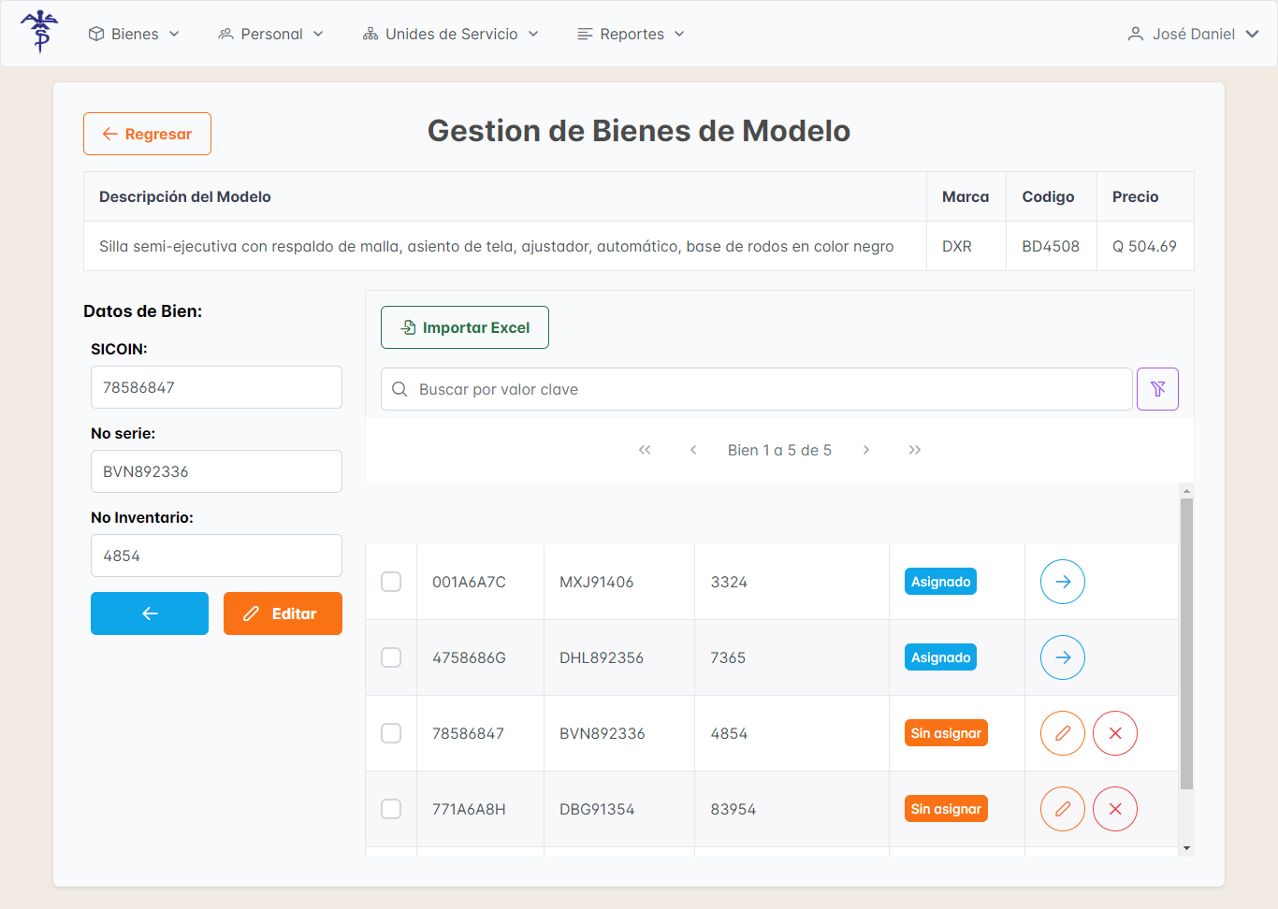

* + - 1. Eliminación de un Bien

Este apartado permitirá eliminar los bienes que no estén asignado a algún empleado.

**Paso 1:**Seleccionar el botón con icono de X en la columna de acciones del bien que se desea eliminar.

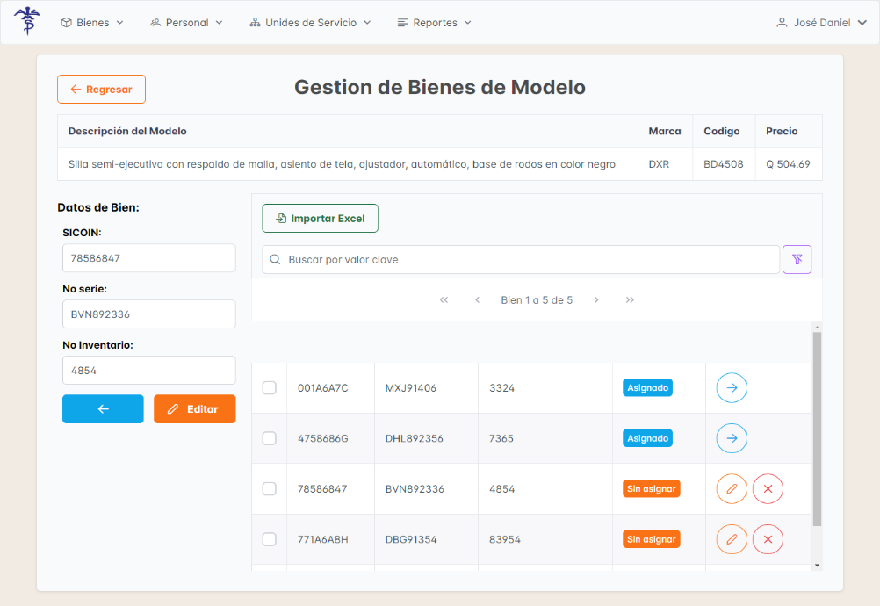

**Paso 2:**

Presionar “Si” para confirmar la eliminación o “No” para cancelarla.

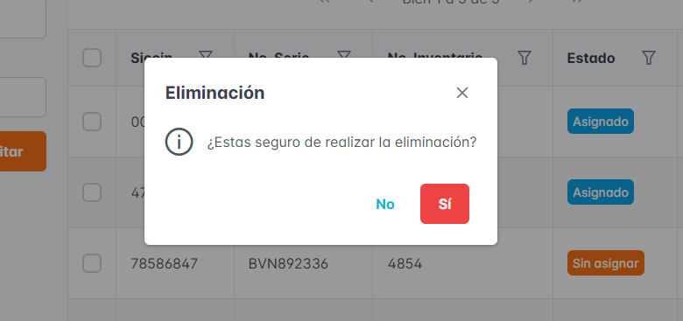

* + 1. Editar Modelo de Bienes

Este apartado permitirá modificar los datos de los modelos cuyos bienes no estén asignados a ningún empleado; es decir, todos sus bienes deben tener el estado "Sin asignar" para que el modelo pueda ser editado.

**Paso 1:**

Seleccionar el botón con icono de lápiz en la columna de acciones del modelo que se quiere editar.



**Paso 2:**

Cambiar los datos del modelo por aquellos que se deseen y presionar el botón “Editar Modelo” para realizar la edición o presionar “Regresar” para cancelar la edición.

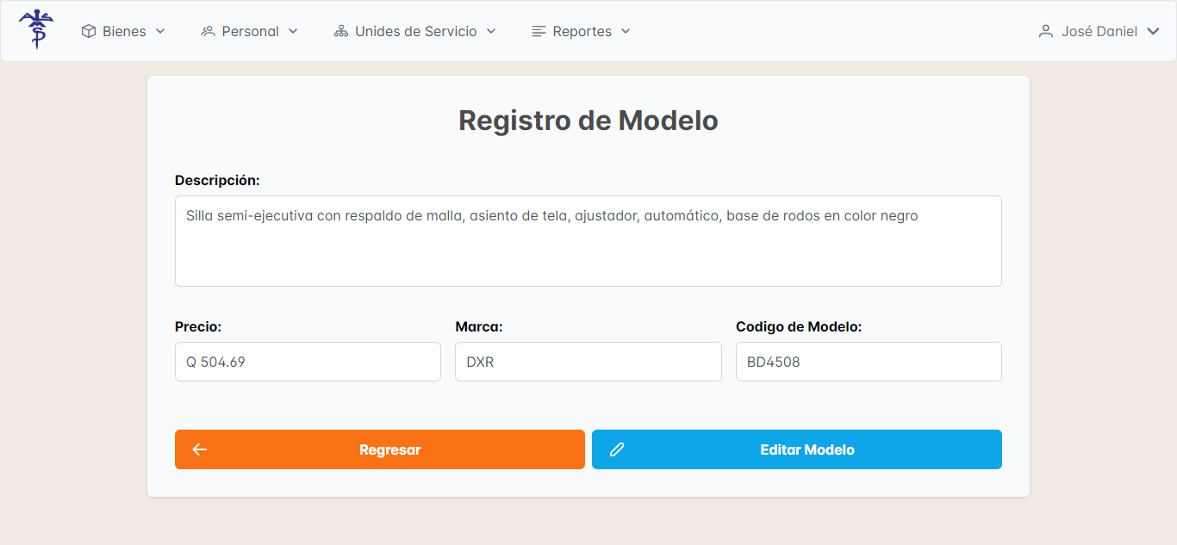

* + 1. Eliminar Modelo de Bienes

Este apartado permitirá eliminar los modelos cuyos bienes no estén asignados a ningún empleado; es decir, todos sus bienes deben tener el estado "Sin asignar" para que el modelo pueda ser eliminado. Al eliminar un modelo, también se eliminarán todos sus bienes.

**Paso 1:**

Seleccionar el botón circular con icono de X en la columna de acciones del modelo por eliminar.



**Paso 2:**

Presionar el botón “Si” para eliminar el modelo y sus bienes o presionar “No” para cancelar la eliminación.

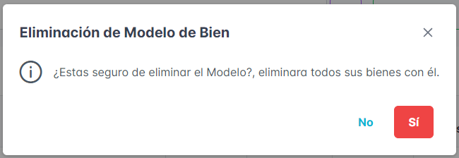

* 1. Buscar Bienes Registrados

Este apartado permitirá buscar bienes por sus datos únicos, como el No. de SICOIN, No. de Serie y No. de Inventario, así como por los datos del modelo al que pertenecen, tales como descripción, precio, marca y código de modelo. De esta manera, no será necesario entrar primero a un modelo para encontrar un bien específico. Además, para cada bien se proporcionará la opción de redirigir al modelo al que pertenece y, si el bien está asignado a un empleado, también se podrá redirigir a la tarjeta de responsabilidad donde fue asignado.

**Paso 1:**

Escoger el submódulo llamado “Buscar Bienes Registrados” dentro del modulo de Bienes que se encuentra en la barra de navegación.

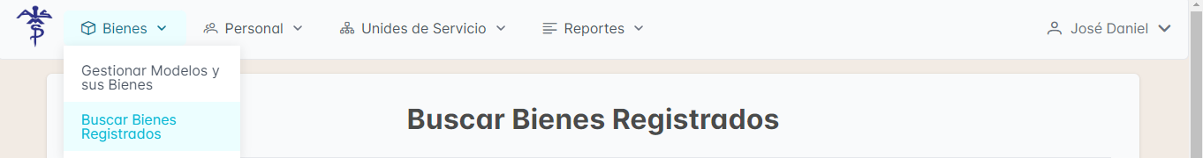

**Paso 2:**

Utilizar los mismos mecanismos de búsqueda mencionados en la sección de “Búsqueda de Modelos de Bienes”.

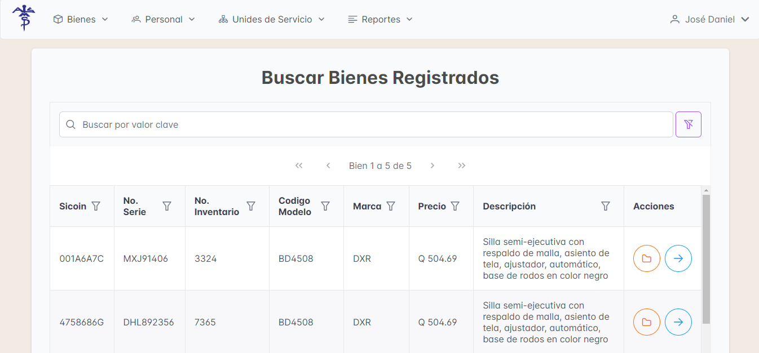

Mecanismos de Búsqueda

Mecanismos de Redirección

Como se puede observar en la imagen, los mecanismos de búsqueda están marcados en color rojo y las opciones de redirección en azul. El botón con contorno anaranjado y un icono de carpeta redirige al modelo al que pertenece el bien. El botón con contorno celeste y un icono de flecha apuntando hacia la derecha aparecerá únicamente si el bien está asignado a un empleado, redirigiendo a la tarjeta donde fue asignado a dicho empleado.

3. Módulo de Unidades de Servicio

Este módulo permite la gestión de los departamentos y programas pertenecientes la Dirección de Normatividad de Programas de Atención a las Personas -DNPAP-.

Podrá visualizar este Modulo en la opción “Unidades de Servicio” dentro de la barra de navegación.



3.1. Departamentos

En este apartado se gestionará la información relacionada con los departamentos.

Para entrar a este apartado seleccione el submódulo llamado “Departamentos”.

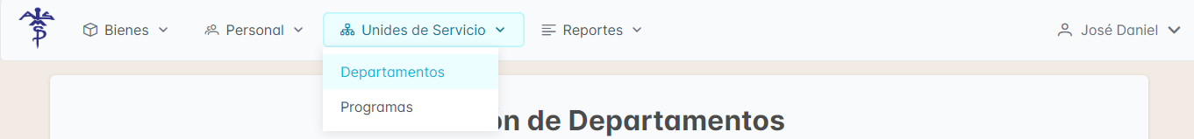

3.1.1. Registrar Departamento

**Paso 1:**

En el apartado derecho ingrese el nombre y las siglas del departamento a registrar y presione el botón “Registrar”.

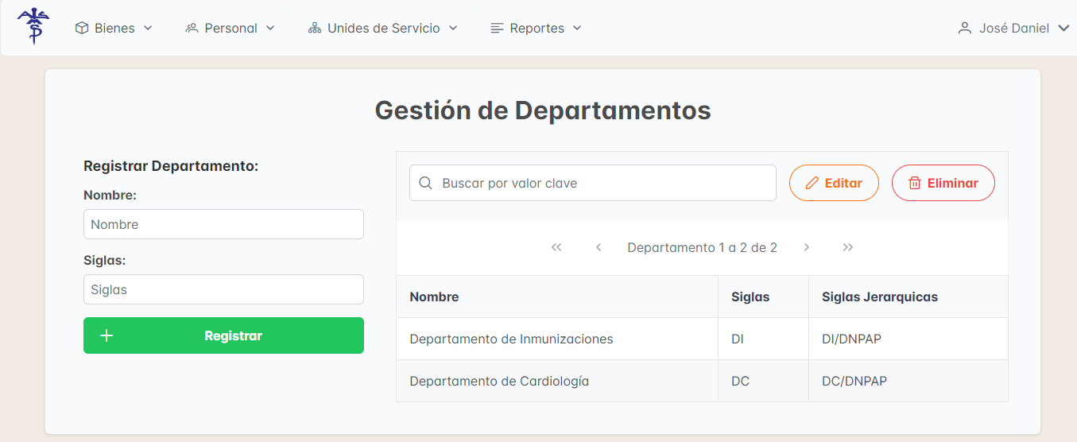

Esto agregará el departamento registrado en la tabla de departamentos, ubicada a la derecha. Además, se incluirá el campo llamado "Siglas Jerárquicas", que contiene las siglas del departamento junto con las siglas de la Dirección de Normatividad de Programas de Atención a las Personas (DNPAP).

3.1.2. Buscar Departamento

**Paso 1:**

Podrá buscar un departamento escribiendo su nombre, sus siglas o sus siglas jerárquicas en la barra de búsqueda ubicada en la parte superior de la tabla de departamentos, situada a la derecha.



3.1.3. Editar Departamento

**Paso 1:**

Dar clic sobre la fila del departamento que se desea editar, esto la marcará de color celeste.

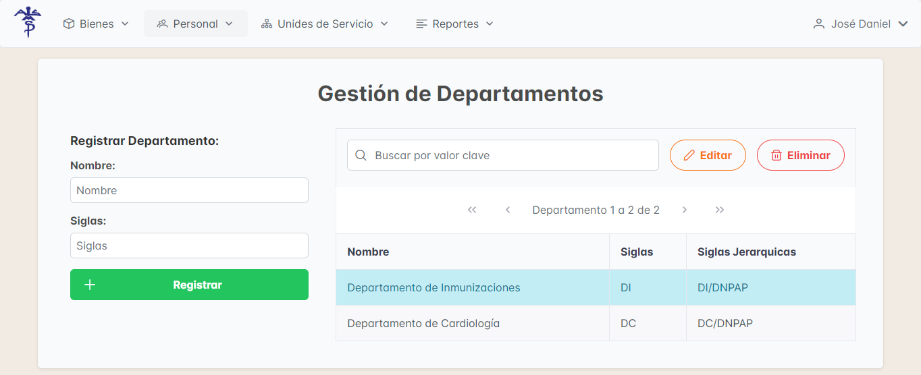

**Paso 2:**

Presionar el botón “Editar” que se encuentra en la parte superior de la tabla de departamentos.



**Paso 3:**

Cambie los datos del departamento según lo deseado y presione el botón "Editar" que se encuentra abajo para realizar la edición, o presione el botón "Volver" para cancelar la edición.

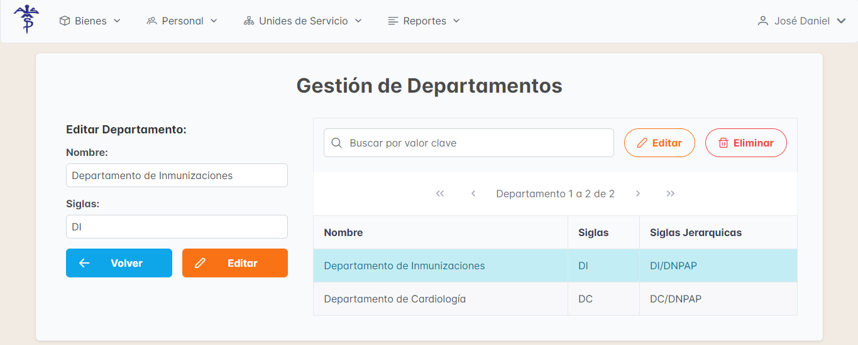

3.1.4. Eliminar Departamento

Este apartado permitirá eliminar aquellos departamentos que no tengan programas asignados a ellos, si se intenta eliminar un departamento que tenga programas asignados el sistema mostrará un error indicando que debe asegurarse que la unidad de servicio no tenga subdivisiones, ya que si se eliminará un departamento con subdivisiones a su vez se eliminaría los programas y empleados pertenecientes al departamento, así como toda la información de sus empleados.

**Paso 1:**

Dar clic sobre la fila del departamento que se desea eliminar, esto la marcará de color celeste.



**Paso 2:**

Presionar el botón “Eliminar” que se encuentra en la parte superior de la tabla de departamentos.



**Paso 3:**

Presione “Si” para eliminar el departamento o “No” para cancelar la eliminación.

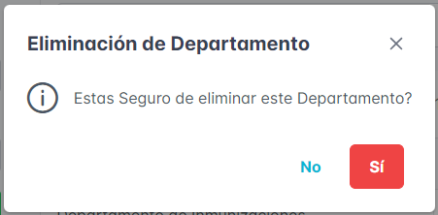

3.2. Programas

En este apartado se gestionará la información relacionada con los programas.

Para entrar a este apartado seleccione el submódulo llamado “Programas” dentro de “Unidades de Servicio” en la barra de navegación.

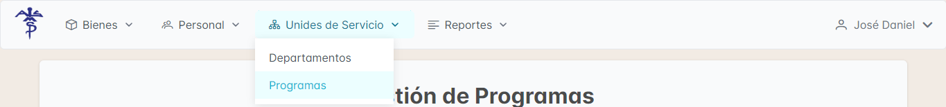

3.2.1. Registrar Programa

**Paso 1:**

En el apartado derecho ingrese el nombre y las siglas del programa a registrar.

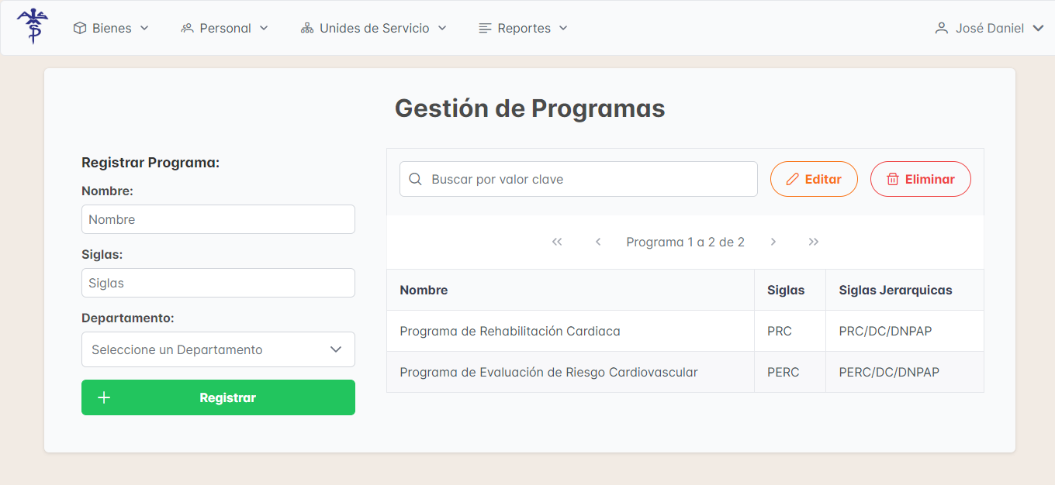

**Paso 2:**

Seleccione el menú desplegable para seleccionar el departamento al que pertenece el programa.



**Paso 3:**

Seleccione las siglas del departamento al que pertenece el programa. Para encontrar las siglas del departamento con mayor facilidad, utilice el buscador en la parte superior del menú desplegable. Tenga en cuenta que el departamento debe haber sido registrado previamente.

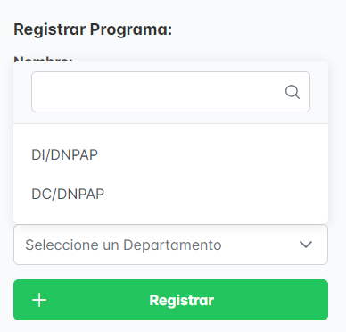

**Paso 4:**

Finalmente presione el botón “Registrar”. Esto agregará el nuevo programa a la tabla de programas que se encuentra al lado derecho.



3.2.2. Buscar Programa

**Paso 1:**

Podrá buscar un programa escribiendo su nombre, sus siglas o sus siglas jerárquicas (es decir las siglas_del_programa/siglas_del_departamento_al_que_pertenece/DNPAP) en la barra de búsqueda ubicada en la parte superior de la tabla de programas, situada a la derecha.

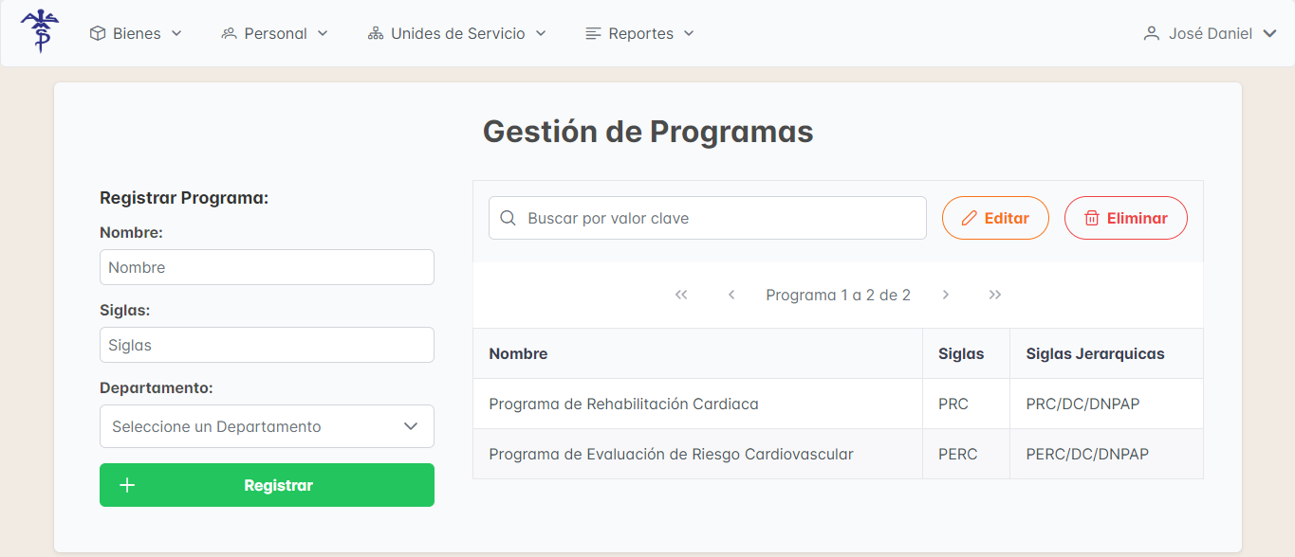

3.1.3. Editar Programa

**Paso 1:**

Dar clic sobre la fila del programa que se desea editar, esto la marcará de color celeste.

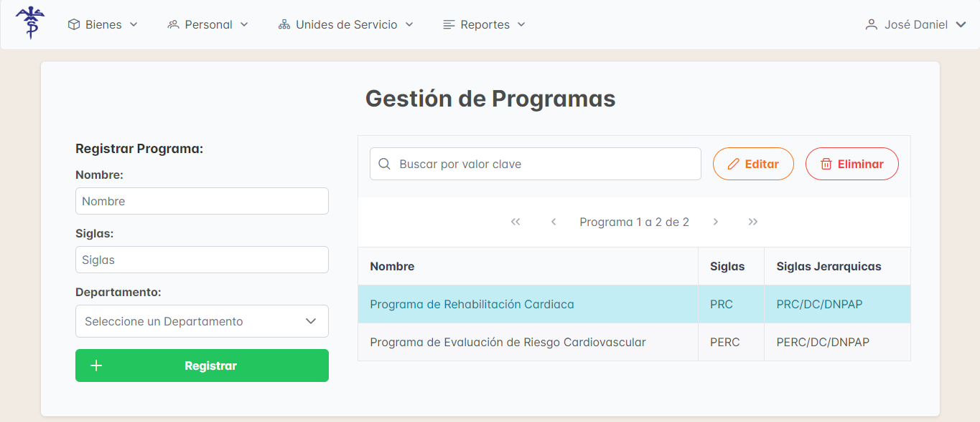

**Paso 2:**

Presionar el botón “Editar” que se encuentra en la parte superior de la tabla de programas.



**Paso 3:**

Cambie los datos del programa según lo desee y presione el botón "Editar" que se encuentra abajo para realizar la edición, o presione el botón "Volver" para cancelar la edición.

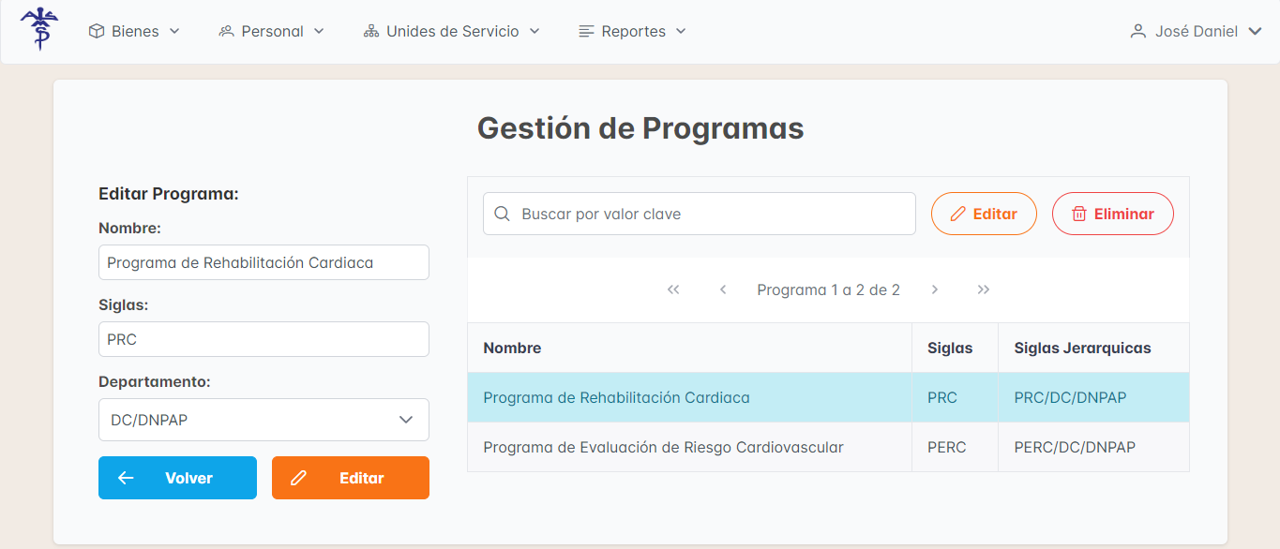

3.1.4. Eliminar Programa

Este apartado permitirá eliminar aquellos programas que no tengan empleados asignados, si se intenta eliminar un programa que tenga empleados asignados, el sistema mostrará un error indicando que debe asegurarse que la unidad de servicio no tenga subdivisiones, ya que si se eliminará un programa con empleados a su vez se eliminarían sus ellos con toda su información.

**Paso 1:**

Dar clic sobre la fila del departamento que se desea eliminar, esto la marcará de color celeste.

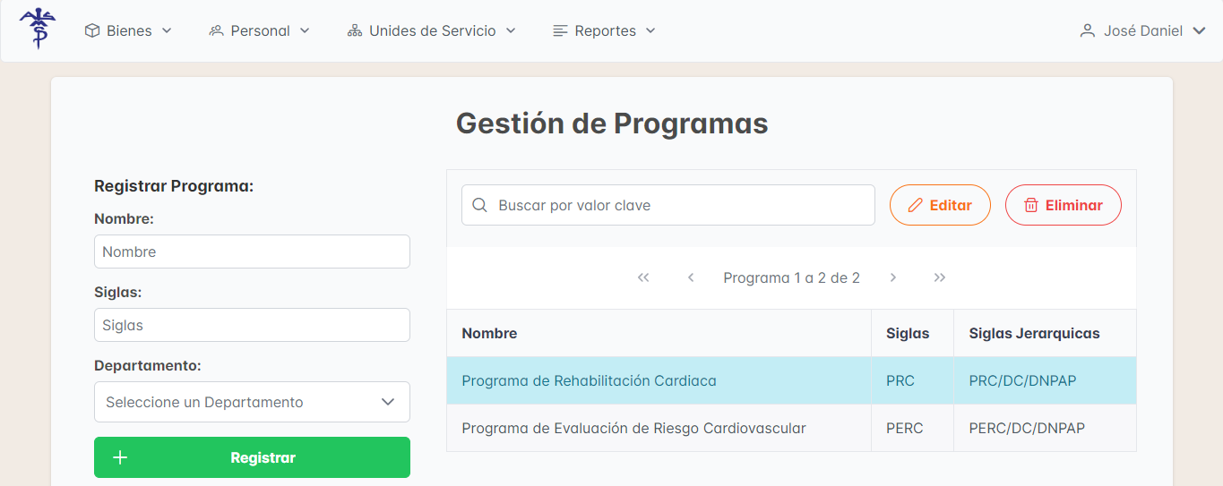

**Paso 2:**

Presionar el botón “Eliminar” que se encuentra en la parte superior de la tabla de programas.



**Paso 3:**

Presione “Si” para eliminar el programa o “No” para cancelar la eliminación.

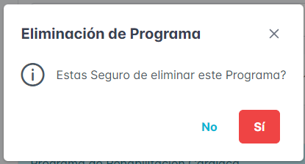

4. Módulo de Personal

Este módulo permite la gestión de los departamentos y programas de la Dirección de Normatividad de Programas de Atención a las Personas -DNPAP-.

Podrá visualizar este Modulo en la opción “Personal” dentro de la barra de navegación.



4.1. Empleados

Este submódulo permite la gestión de los empleados (quienes tienen tarjetas de responsabilidad) de la Dirección de Normatividad de Programas de Atención a las Personas -DNPAP-.

Para entrar a este apartado seleccione el submódulo llamado “Programas” dentro de “Unidades de Servicio” en la barra de navegación.

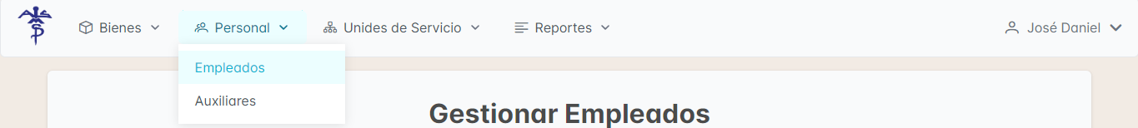

4.1.1. Registrar Empleado

**Paso 1:**

Presione el botón “Registrar Empleado”.

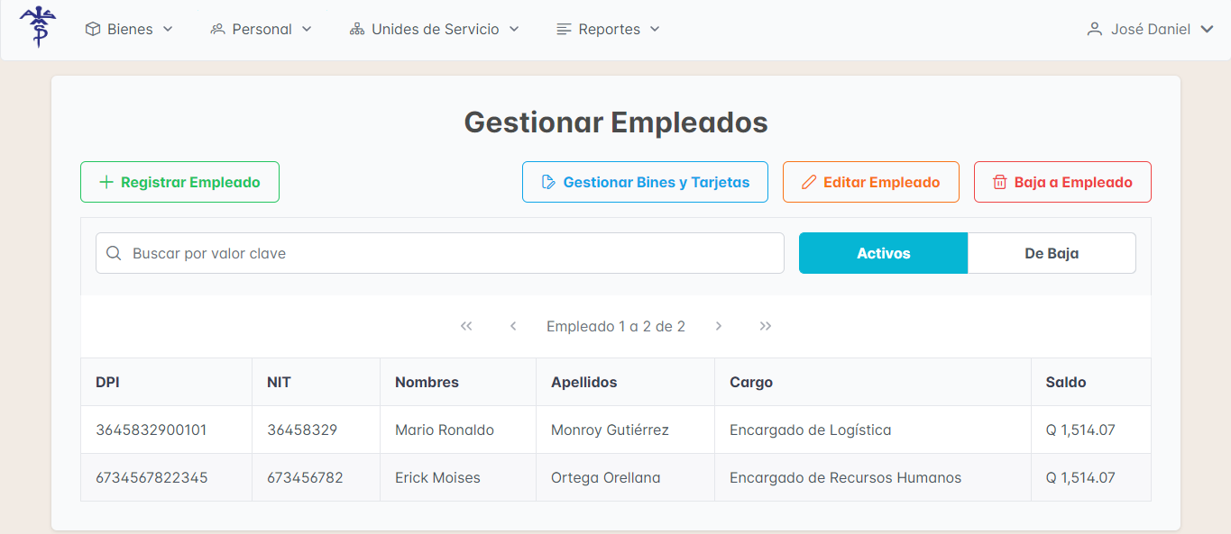

**Paso 2:**

Ingrese el DPI, Nit, Nombres, Apellidos y Cargo del empleado a registrar.

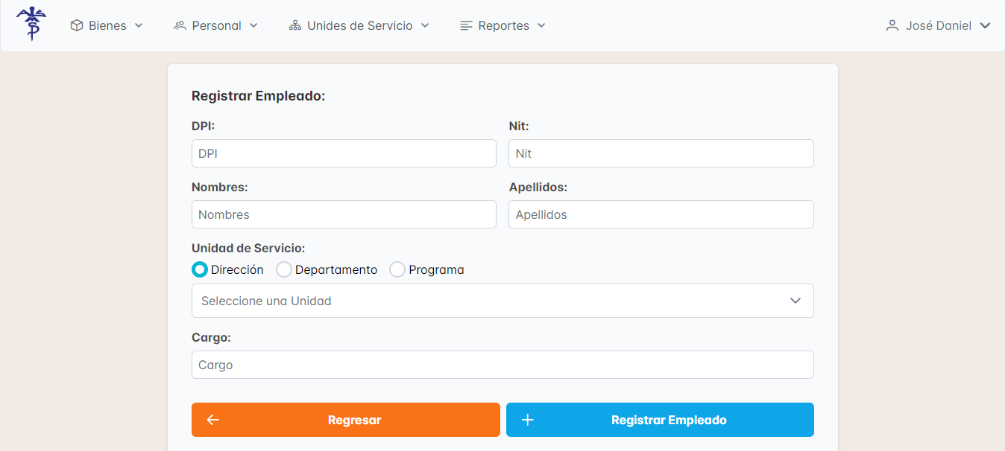

**Paso 3:**

Seleccione el tipo de unidad de servicio al que pertenece el Empleado (Dirección, Departamento o Programa), Esto marcará el contorno del círculo de selección en color celeste, por defecto trae seleccionado el tipo “Dirección”.

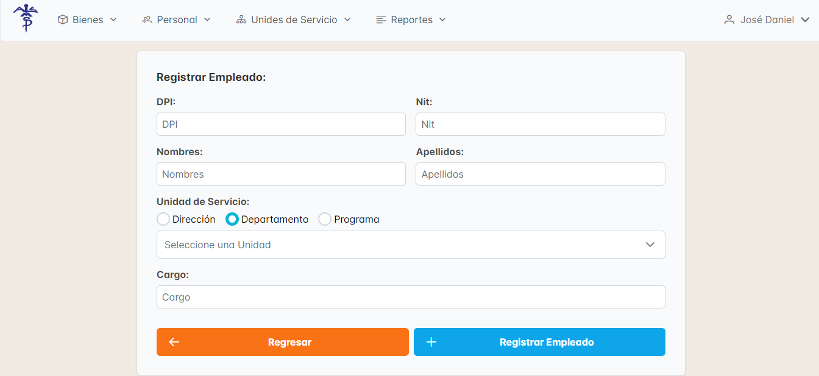

Según la opción seleccionada, aparecerá un menú desplegable que mostrará las siglas de las unidades de servicio del tipo correspondiente, siempre y cuando hayan sido registradas previamente. La única excepción es la Dirección DNPAP, ya que este sistema fue creado específicamente para dicha dirección.

**Paso 4:**

Seleccione el menú despegable que dice “Seleccione una Unidad”.



**Paso 5:**

Seleccione las siglas de la unidad de servicio en la que se encuentra el empleado a registrar. Puede utilizar la barra de búsqueda que se encuentra en la parte superior para encontrar con mayor facilidad la unidad de servicio deseada.

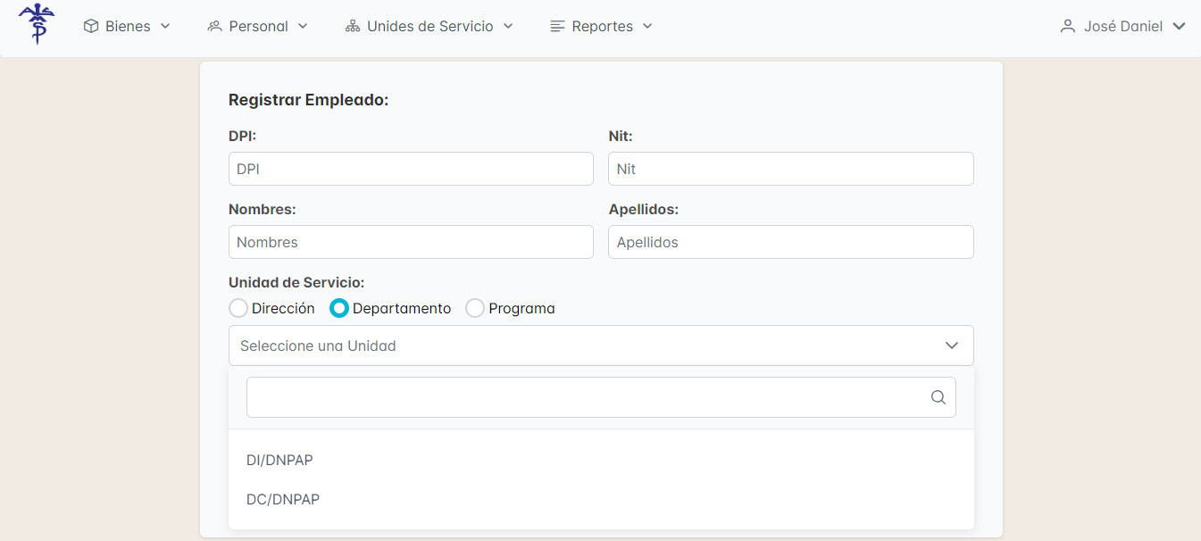

**Paso 6:**

Presione el botón “Registrar empleado”.



4.1.2. Gestión de Bienes y Tarjetas de Empleado

Este módulo permitirá asignar, desasignar y transferir bienes entre empleados. Además, estas acciones generarán tarjetas de responsabilidad, las cuales podrán ser navegadas dentro del mismo módulo.

Para acceder a este gestionar los bienes de un empleado deberá seguir los siguientes pasos.

**Paso 1:**

Seleccione al empleado que desea gestionar, esto lo marcará en color celeste.

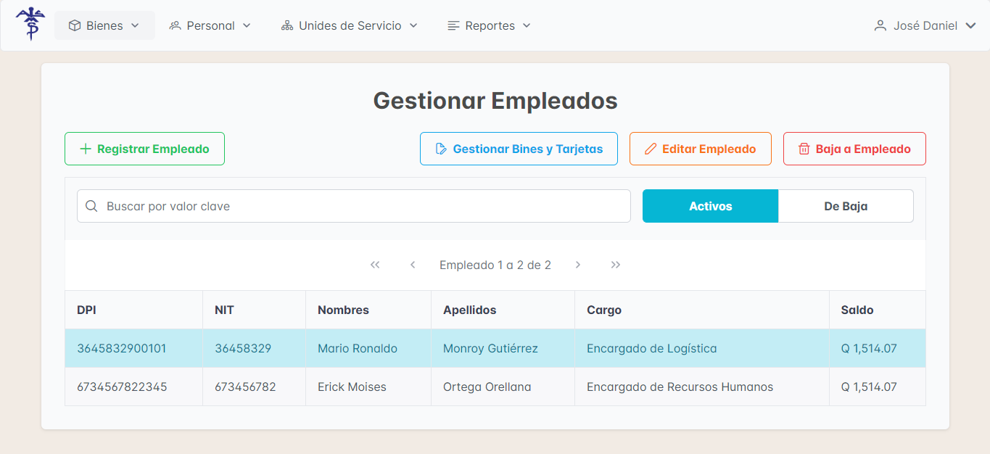

**Paso 2:**

Seleccione el botón “Gestionar Bienes y Tarjetas”.

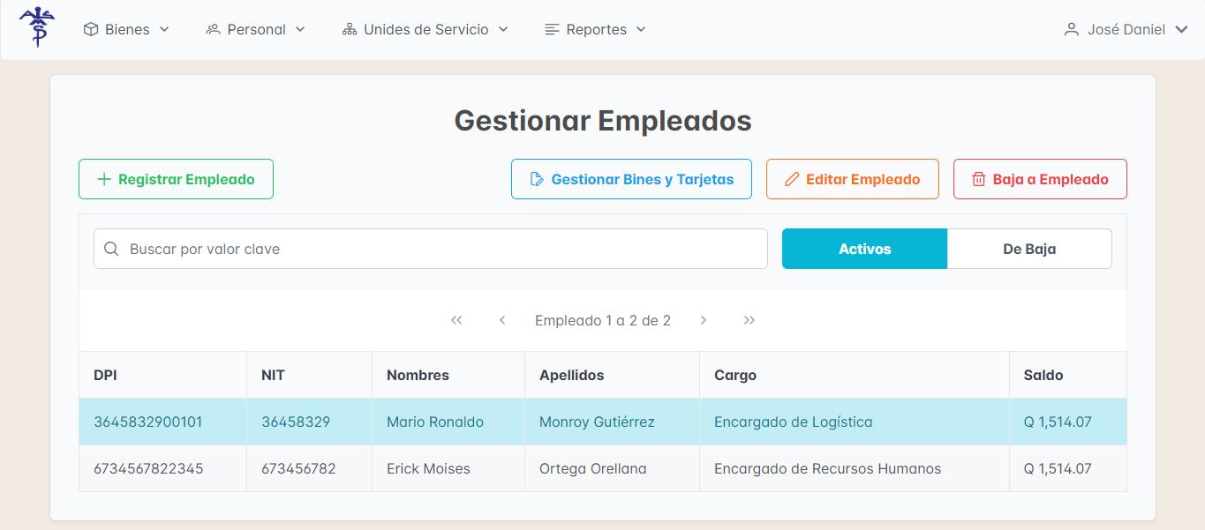

4.1.2.1. Asignar Bienes

**Paso 1:**

Presione el botón “Asignar Bienes”.

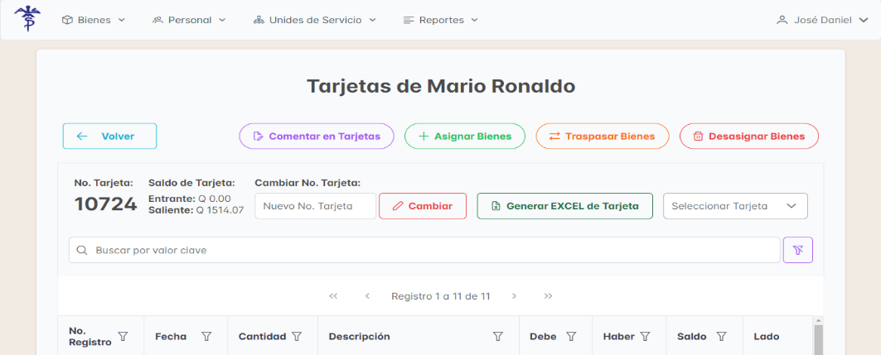

Luego en la parte superior podrá ver el empleado Receptor (el que eligió previamente para administrar sus bienes y tarjetas).

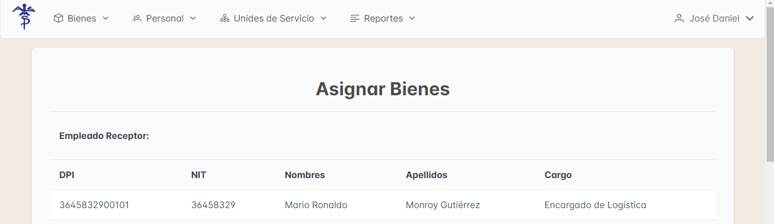

**Paso 2:**

En la segunda tabla de la ventana, encontrará el apartado "Bienes sin vincular", donde podrá ver todos aquellos bienes que no estén asignados a ningún empleado. Seleccione los bienes que desea asignar al usuario receptor presionando el botón "Agregar" del bien, esto pasará los bienes apartados de “Bienes por agregar” que se encuentra abajo.

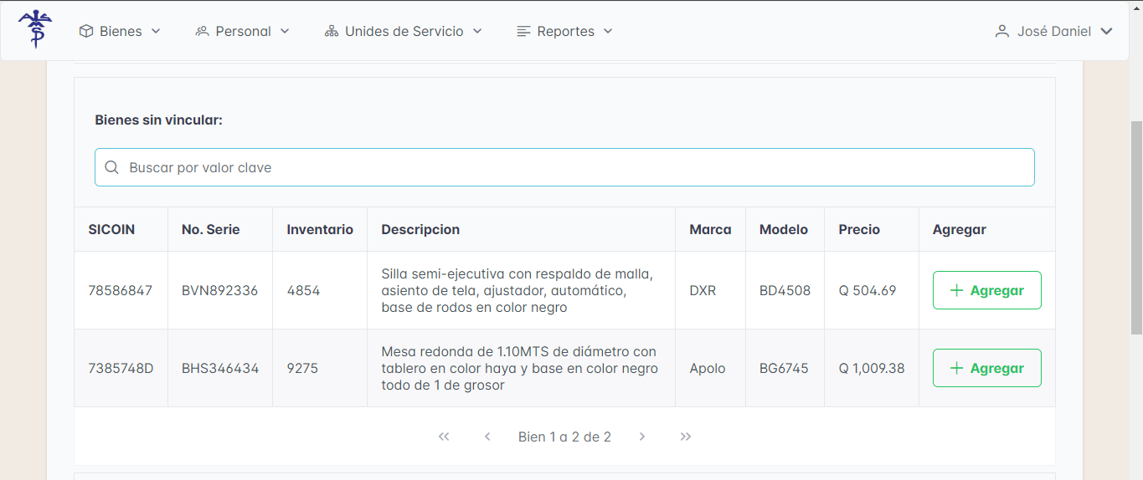

**Paso 3:**

En la tercera tabla de la ventana se encuentra el apartado "Bienes por agregar". Verifique que los bienes que desea asignar al empleado receptor estén listados ahí. Si se ha cometido un error y hay un bien que no desea agregar al receptor, puede presionar el botón "Eliminar" junto a ese bien para devolverlo al apartado "Bienes sin vincular".

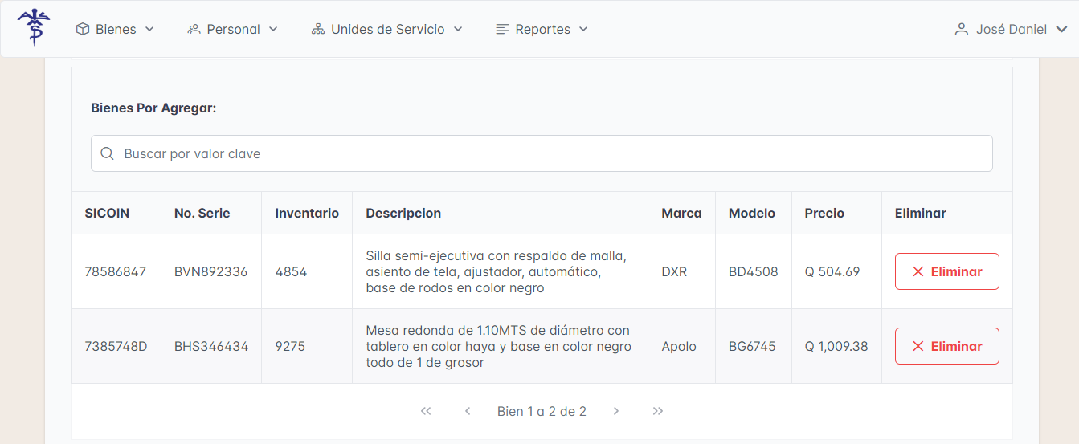

**Paso 4:**

Dados los bienes en el apartado de “Bies por agregar”, el sistema determinará cuántas tarjetas son necesarias para asignar esos bienes al empleado receptor. Escriba el número de la tarjeta por agregar en el campo de texto y presione “Agregar” hasta haber ingresado la cantidad de números de tarjetas solicitados. Los números ingresados se mostrarán en la parte inferior, si se confundió al agregar uno presione la X que se encuentra a su lado derecho para eliminarlo.

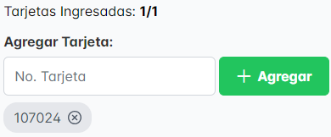

Botón Para Agregar el Número de Tarjeta Escrito

Número de Tarjeta Agregado

Cantidad de Tarjetas que se Deben Ingresar

Cantidad de Tarjetas Ingresadas al Momento

Botón para Eliminar No. de Tarjeta Ingresado

Campo de Texto

**Paso 5:**

Presionar el botón “Asignar Bienes”.

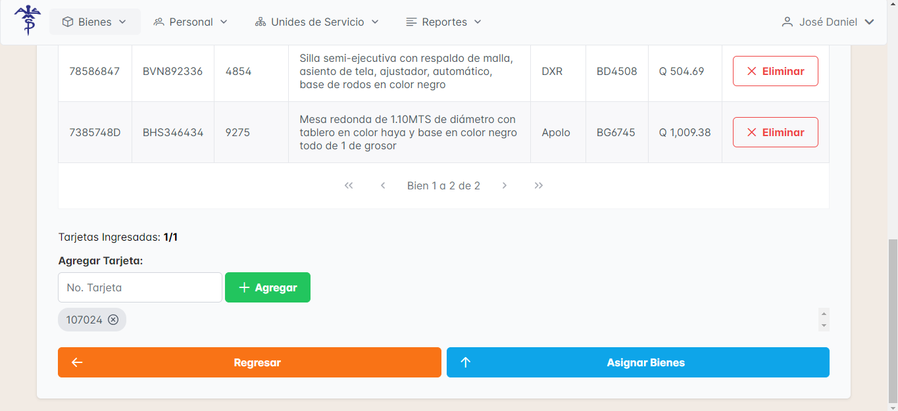

4.1.2.2. Traspasar Bienes

**Paso 1:**

Presione el botón “Traspasar Bienes”.



**Paso 2:**

Luego en la parte superior podrá ver el empleado Emisor (el que eligió previamente para administrar sus bienes y tarjetas).

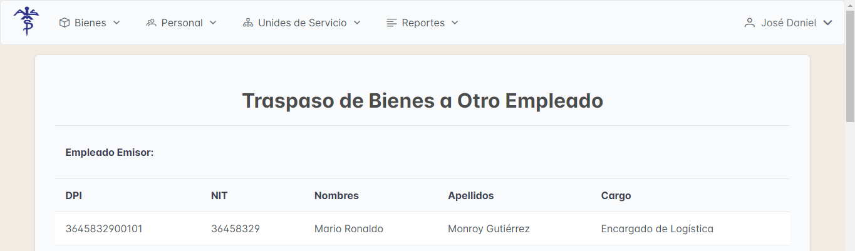

**Paso 3:**

La segunda tabla dentro de la ventana mostrará todos los empleados registrados en el sistema. Podrá elegir uno de ellos como el empleado receptor presionando el botón "Seleccionar" en la fila correspondiente.

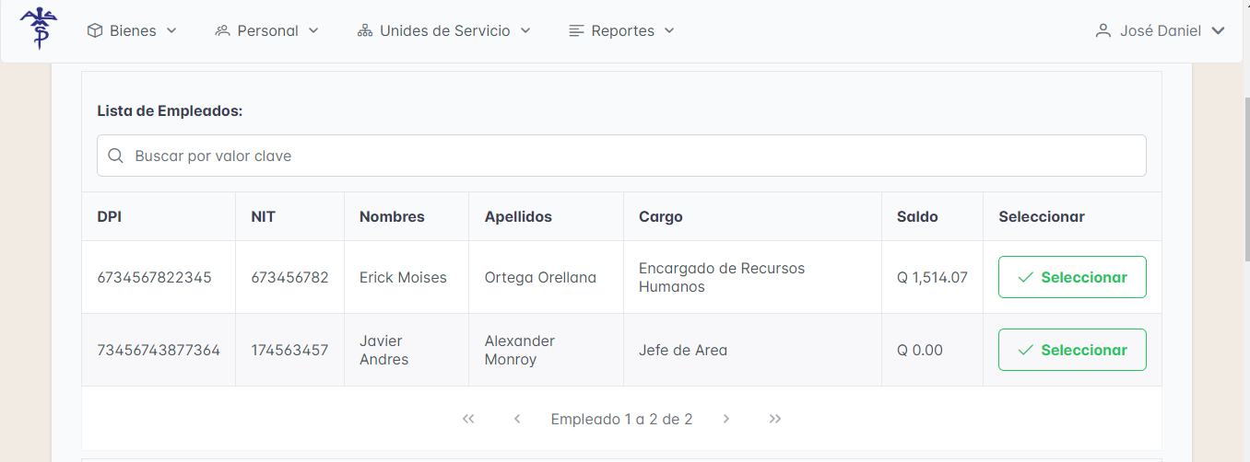

**Paso 4:**

En la tercera tabla dentro de la ventana, verifique que el empleado receptor sea el que seleccionó en el paso 3. Si se equivocó, seleccione al empleado correcto siguiendo las instrucciones del paso 3.

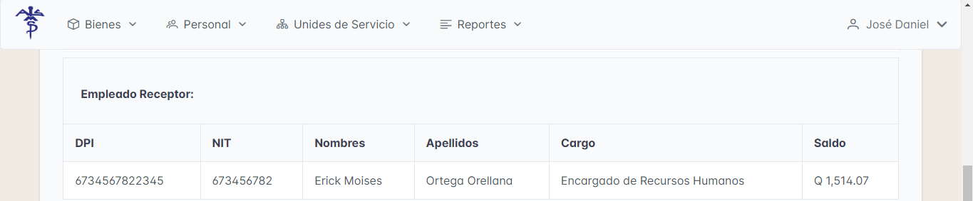

**Paso 5:**

En la cuarta tabla de la ventana, podrá ver todos los bienes que posee el empleado emisor. Seleccione los bienes que desea transferir al empleado receptor presionando el botón "Agregar". Esto moverá los bienes al área de "Bienes por traspasar".

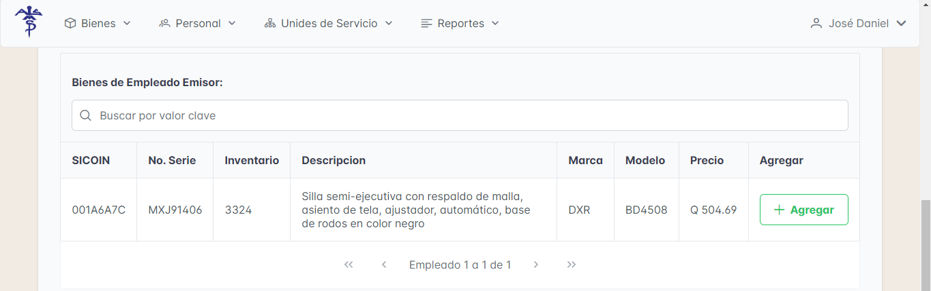

**Paso 6:**

Luego deberá ingresar los números de tarjetas requeridos para hacer la transferencia de bienes como se indica en el paso 4 de la asignación de bienes.

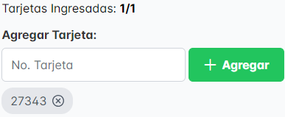

**Paso 7:**

Presionar en botón “Traspasar Bienes”.

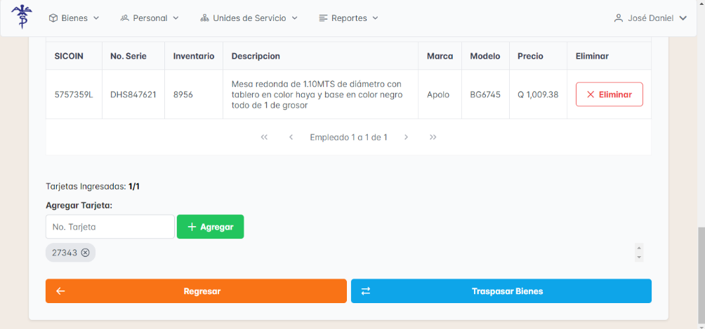

4.1.2.3. Desasignar Bienes

**Paso 1:**

Presione el botón “Traspasar Bienes”.



**Paso 2:**

Luego en la parte superior podrá ver el empleado emisor (el que eligió previamente para administrar sus bienes y tarjetas.

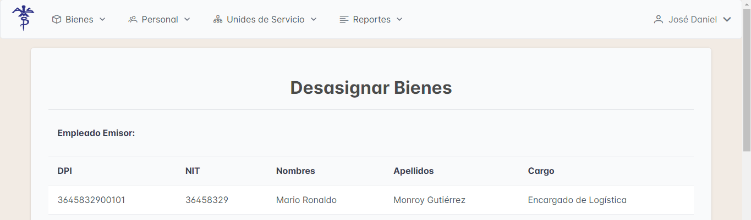

**Paso 3:**

En la segunda tabla dentro de la ventana podrá ver el apartado de “Bienes del empleado” el cual muestra los bienes que posee el empleado emisor, para desasignar los bienes presione el botón “Quitar” del bien correspondiente.

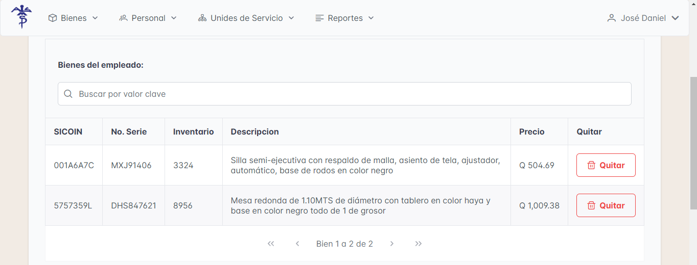

**Paso 4:**

En la tercera tabla de la ventana, podrá ver los bienes por desasignar que seleccionó en el paso 3. Si se equivocó y hay un bien que no desea desasignar del empleado emisor, puede presionar el botón "Devolver", y este bien regresará al apartado de "Bienes del empleado".

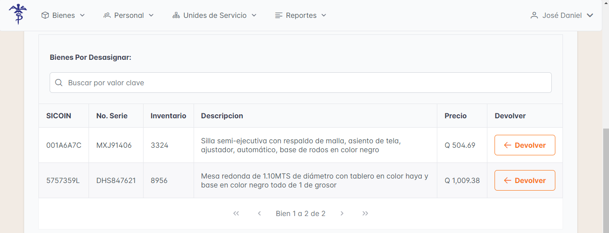

**Paso 5:**

Deberá ingresar los números de tarjetas requeridos para hacer la desasignación de bienes como se indica en el paso 4 de la asignación de bienes.

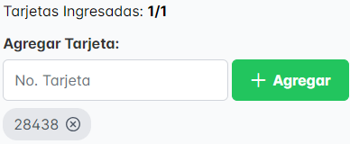

**Paso 6:**

Presione el botón “Desasignar Bienes”.

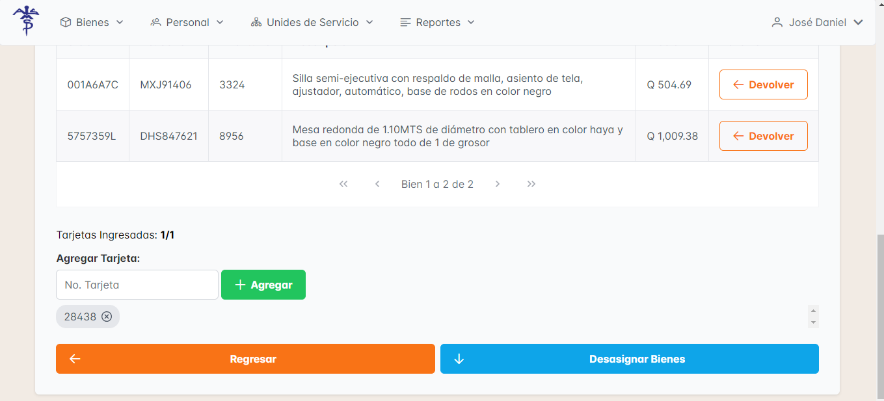

4.1.2.4. Comentar en Tarjetas de Empleado

**Paso 1:**

Presione el botón “Comentar en Tarjetas”.



**Paso 2:**

Ingrese el texto correspondiente al comentario que desea realizar sobre las tarjetas del empleado en la ventana emergente y presione el botón “Siguiente”.

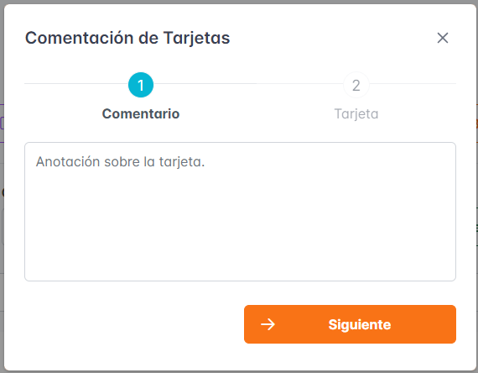

**Paso 3:**

Deberá ingresar los números de tarjetas requeridos para hacer el comentario como se indica en el paso 4 de la asignación de bienes, luego presione el botón “Comentar”.

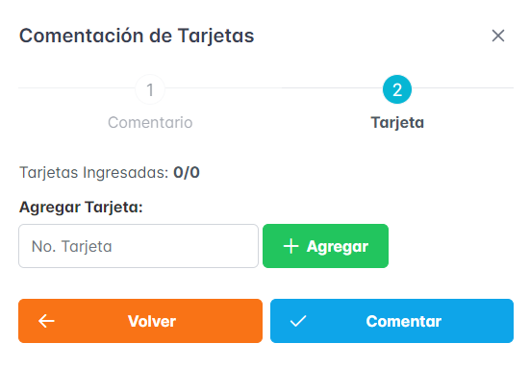

4.1.2.5. Navegar Entre Tarjetas de Empleado

**Paso 1:**

Seleccione el menú despegable que dice “Seleccionar Tarjeta”.

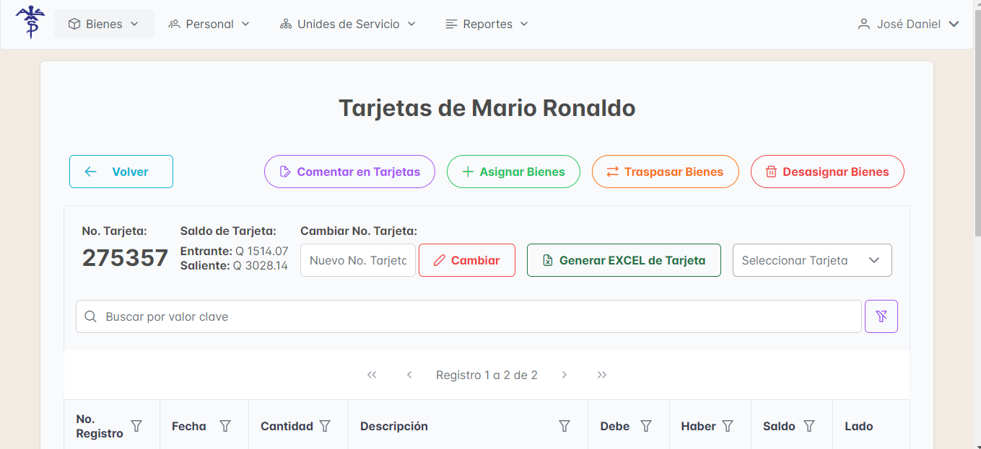

**Paso 2:**

Seleccione el número de tarjeta del empleado que desea visualizar. Los números están listados del más reciente al más antiguo, por lo que el primer número en la lista corresponde a la tarjeta más reciente del empleado. Además, puede buscar un número específico escribiéndolo en la barra de búsqueda ubicada en la parte superior del menú desplegable. Pará saber en qué tarjeta se encuentra actualmente se mostrará el numeró de esta en la parte izquierda de la venta.

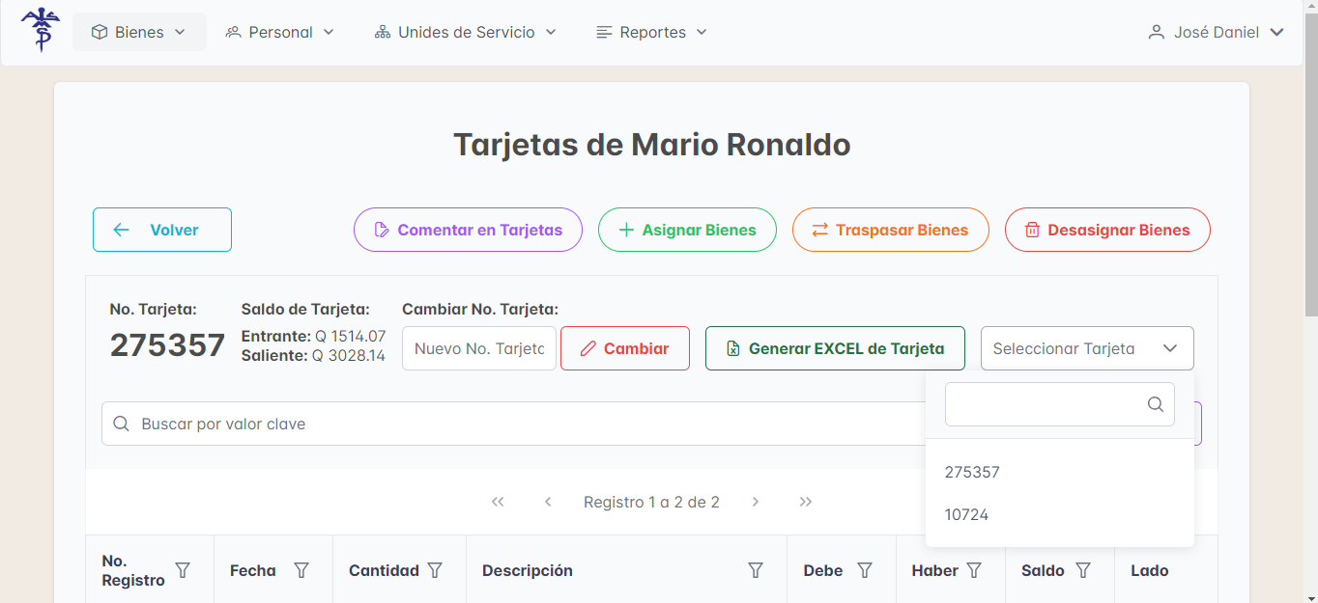

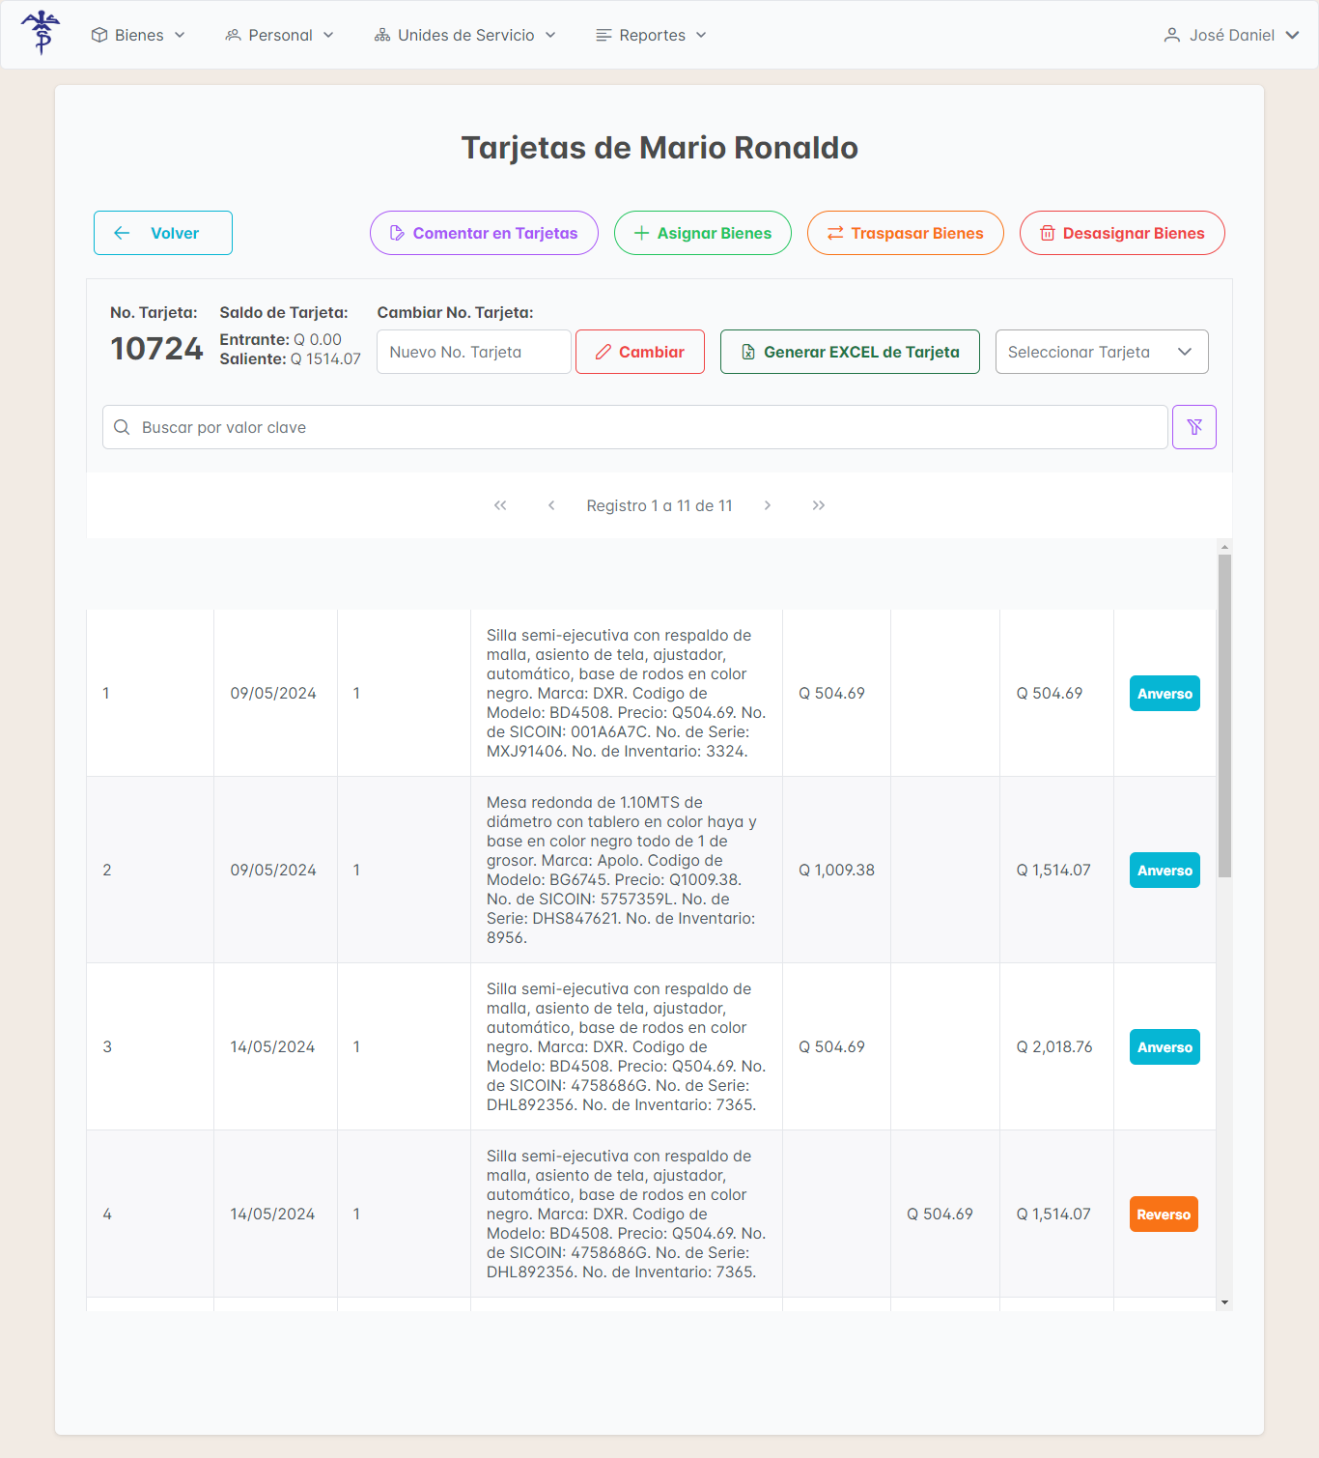La tarjeta lucirá de la siguiente manera:

Se mostrarán todos los registros de la tarjeta responsabilidad y en la columna llamada “Lado” podrá identificar si el registro pertenece al lado anverso o reverso de la tarjeta de responsabilidad.

4.1.2.6. Cambiar Número a Tarjeta

**Paso 1:**

Posiciónese en la tarjeta que desea cambiar su número, como se indica en el apartado de “Navegar Entre Tarjetas de Empleado”.

**Paso 2:**

Escriba el nuevo número de la tarjeta en el campo de texto indicado siguiente imagen y presione el botón “Cambiar”.

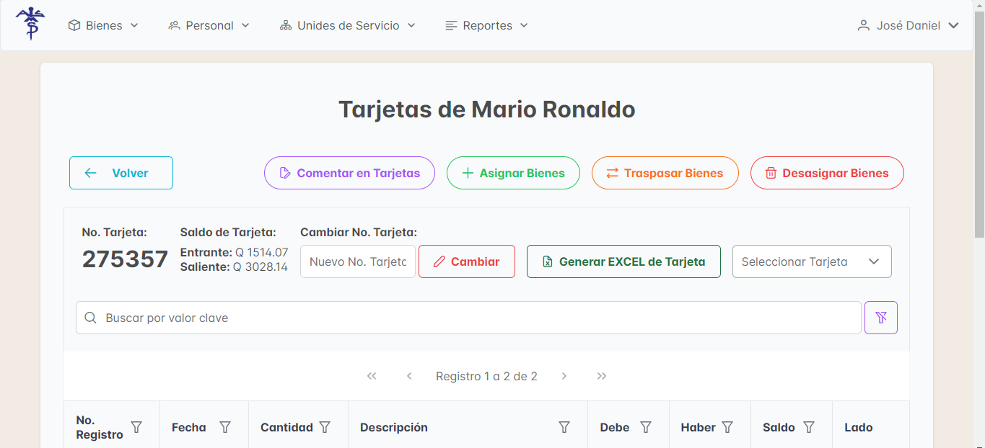

Tenga en cuenta que esta operación puede ser desastrosa si no se introducen los números de tarjetas correctos, ya que esto provocaría desorden y dificultad para identificar cada tarjeta. Por lo tanto, utilice esta opción solo en caso de emergencia y con las precauciones necesarias del caso.

4.1.2.7. Generar Archivo Excel de Tarjeta

Esta funcionalidad le permitirá generar el archivo Excel necesario para imprimir la tarjeta de responsabilidad en el formato físico contable requerido por el DNPAP. No debe añadir o eliminar datos al contenido de este archivo antes de su impresión, ya que el sistema ha calculado el espacio de cada columna para ajustarse al formato necesario. Únicamente podrá mover de izquierda a derecha y de arriba abajo las celdas que se le indicarán a continuación.

**Paso 1:**

Presione el botón “Generar EXCEL de Tarjeta” estando en la tarjeta de la cual desea obtener su archivo Excel.

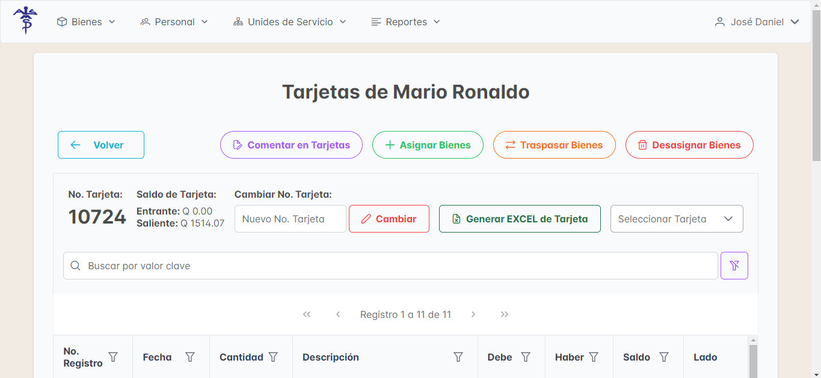

Esto descarga un archivo de Excel como el siguiente, el cual tiene dos hojas de cálculo, en la primera se encuentra el lado Anverso de la tarjeta de responsabilidad y en la segunda se encuentra el lado reverso.

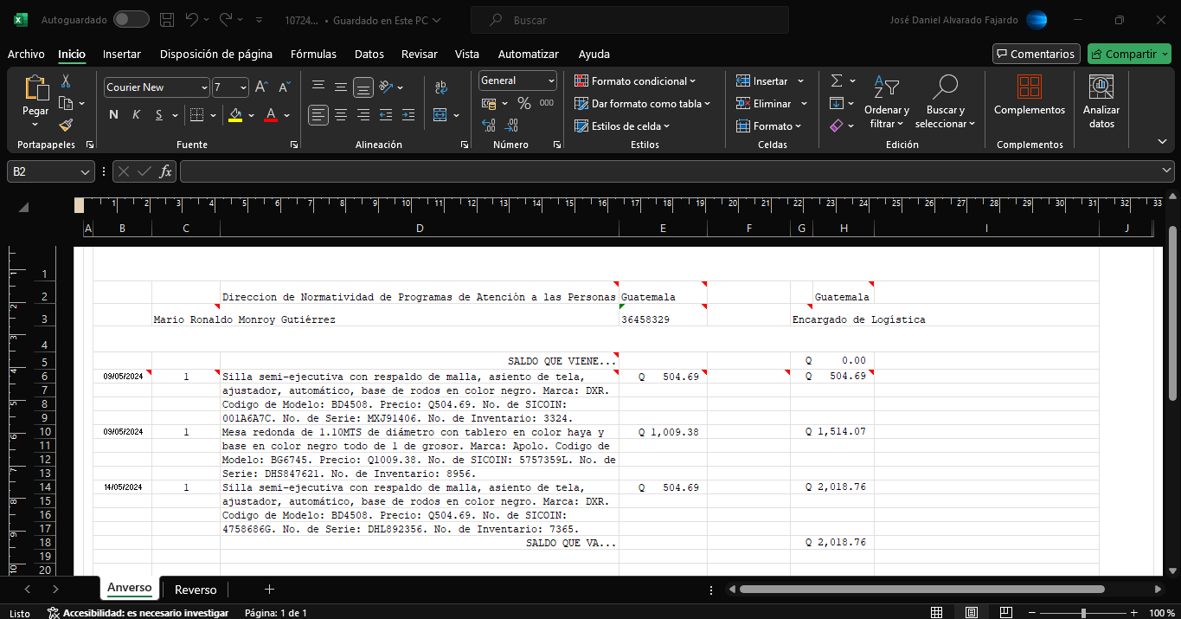

**Paso 2:**

Modifique el ancho de la columna A para casar el archivo Excel con el formato físico contable que utiliza el DNPAP.

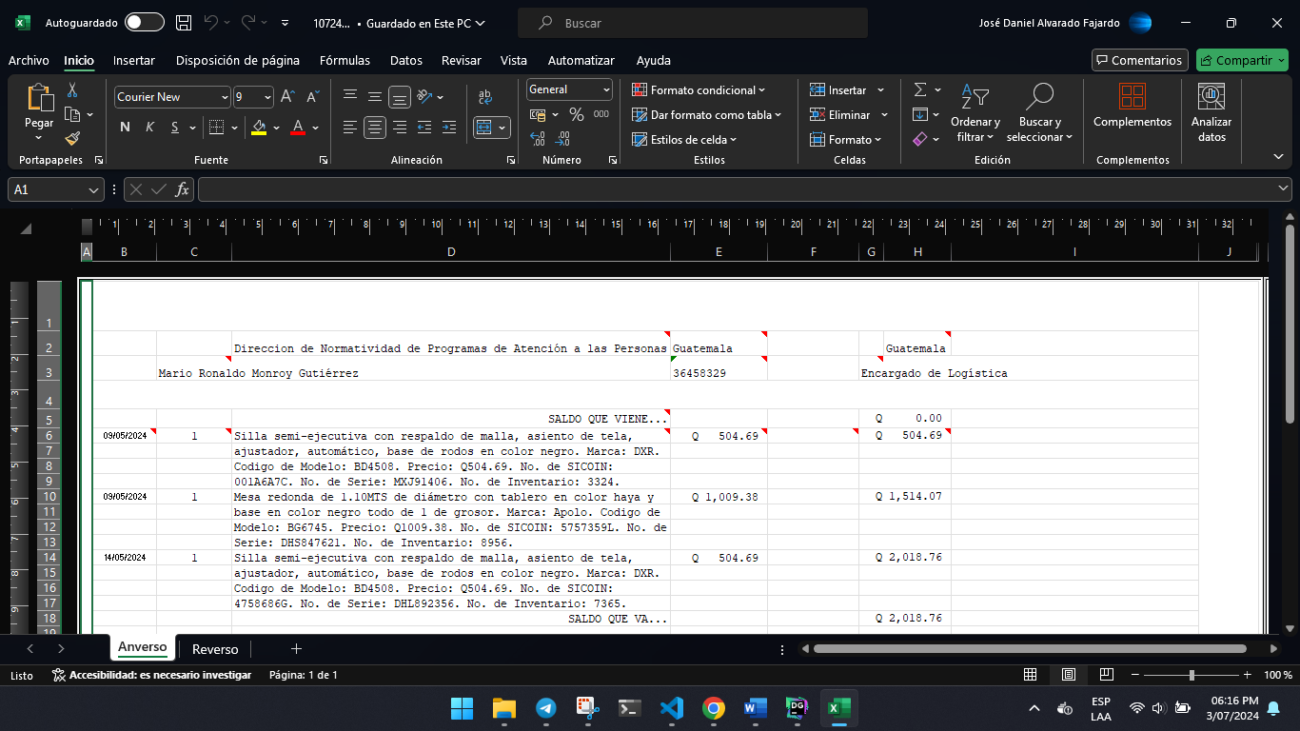

**Paso 2:**

Modifique el alto de la fila 1 para casar el archivo Excel con el formato físico contable que utiliza el DNPAP.

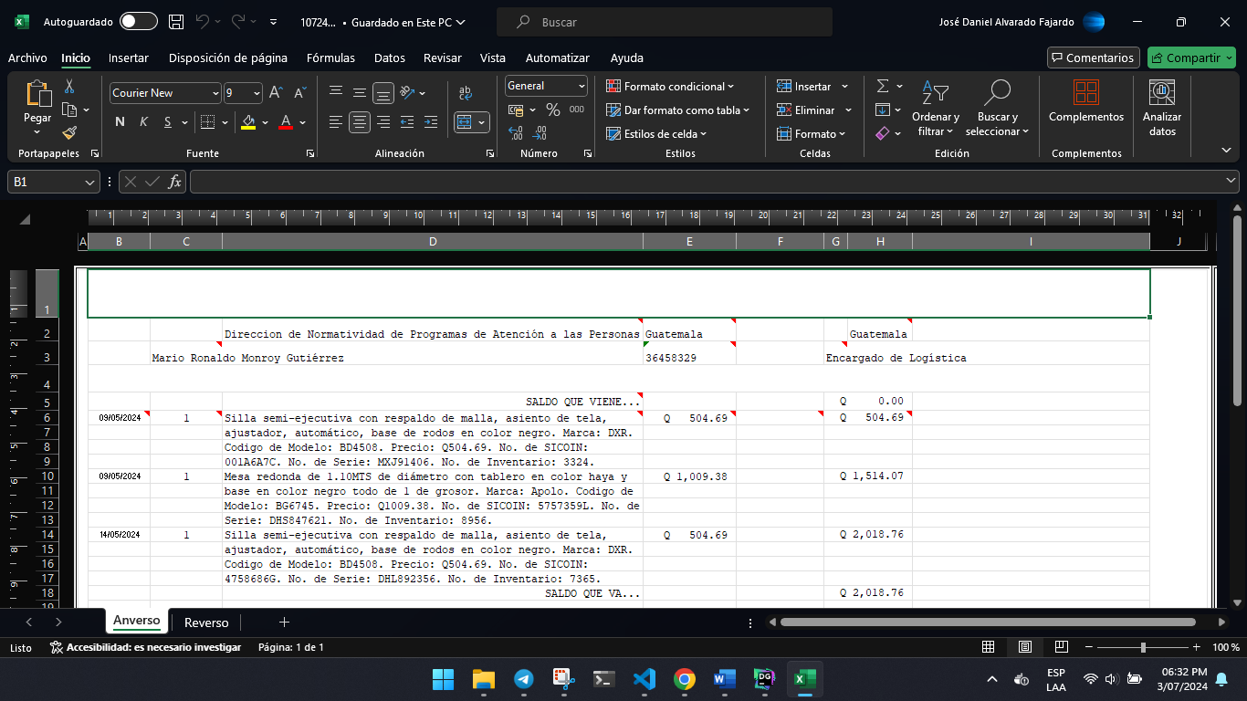

**Paso 3:**

Repita el paso 1 y 2 en el lado reverso.

**Paso 4:**

Coloque en color blanco todo aquel texto que no desee imprimir (No eliminar).

**Paso 5:**

Imprimir un borrador y si esta casa con las medidas del formato físico contable que utiliza el DNPAP, proceda a imprimir sobre él.

4.1.3. Editar Empleado

**Paso 1:**

Seleccione al empleado que desea editar, esto lo marcará en color celeste.

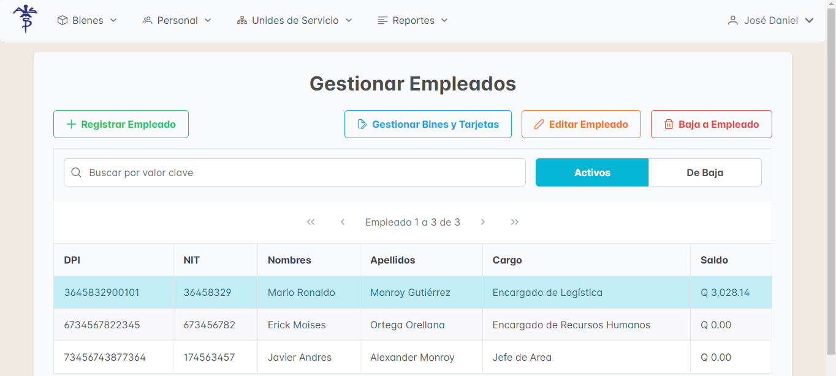

**Paso 2:**

Presione el botón “Editar Empleado”.



**Paso 3:**

Sustituya los datos del empleado por los deseados y presione el botón “Editar Empleado”.

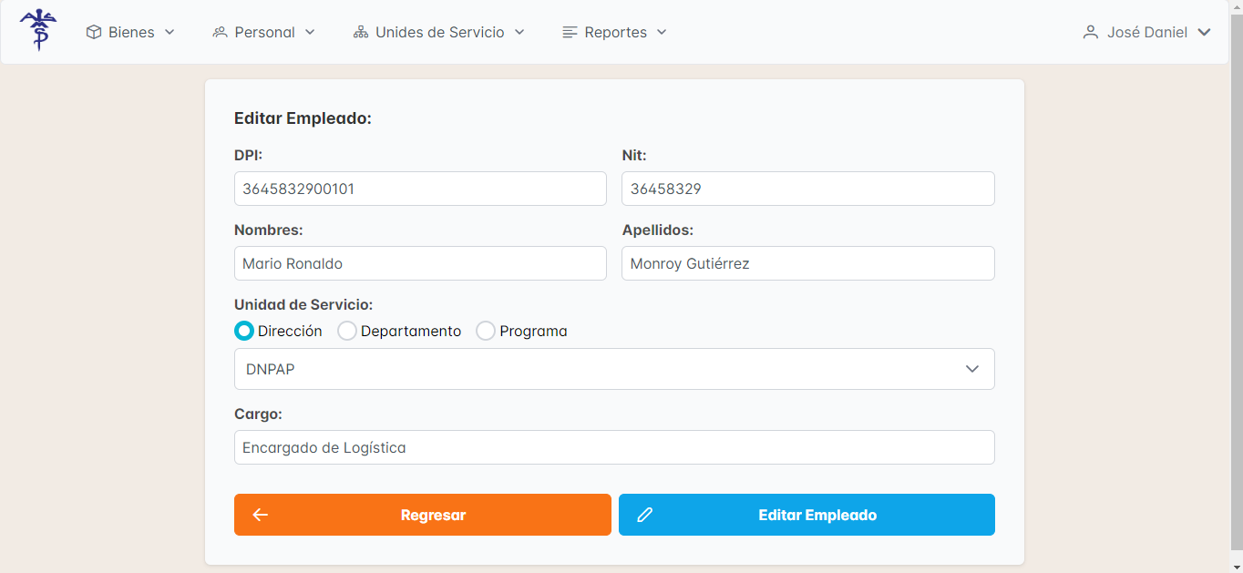

4.1.4. Dar de Baja a Empleado

**Paso 1:**

Seleccione al empleado que desea dar de baja.



**Paso 2:**

Seleccione el botón “Baja a Empleado”.



Al dar de baja a un empleado, sus tarjetas de responsabilidad no podrán ser modificadas y pasarán a un estado de solo lectura, a menos que el empleado sea activado nuevamente.

4.1.5. Activar a Empleado de Baja

**Paso 1:**

Seleccionar el área de empleados de baja para que únicamente aparezcan aquellos empleados que se encuentren en este estado.

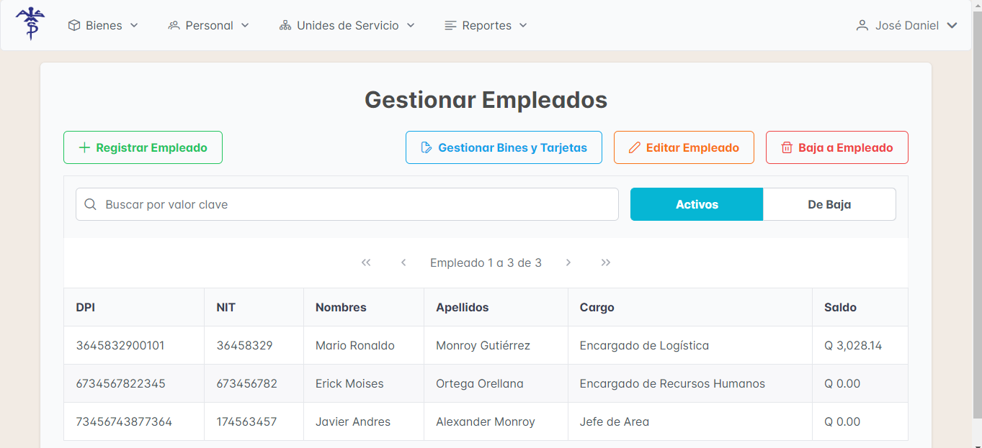

**Paso 2:**

Seleccionar al empleado que se desea dar de alta, esto lo marcara de color celeste.

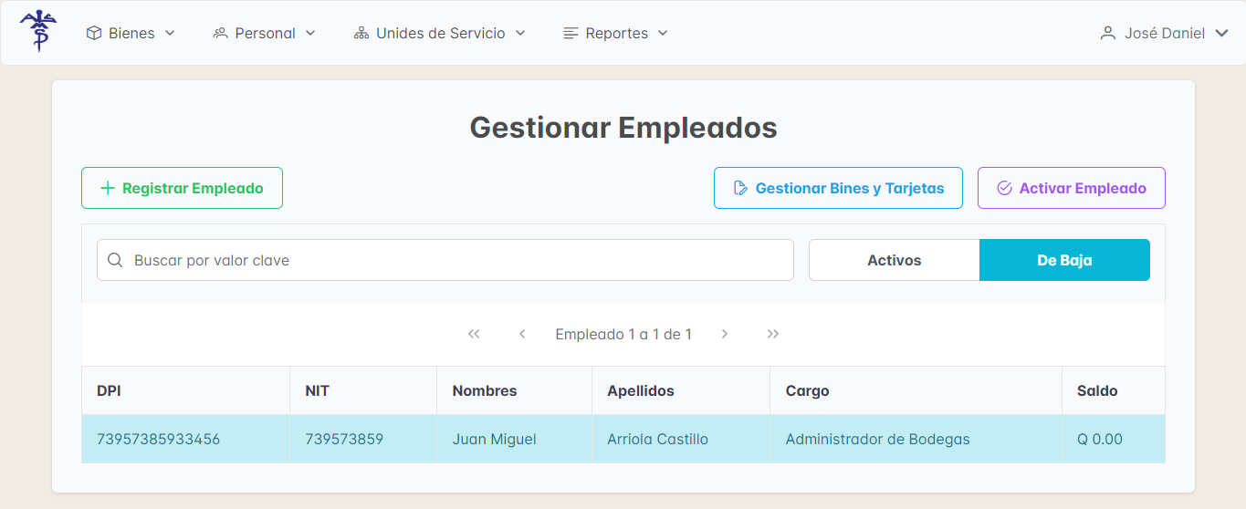

**Paso 3:**

Presione el botón “Activar Empleado”.



4.2. Auxiliares

Este submódulo permite la gestión de los auxiliares (quienes administran las tarjetas de responsabilidad de los empleados) de la Dirección de Normatividad de Programas de Atención a las Personas -DNPAP-.

Para entrar a este apartado seleccione el submódulo llamado “Auxiliares”.



4.2.1. Registrar Auxiliar

**Paso 1:**

Llene los datos del auxiliar a registrar en el apartado izquierdo de la ventana y presione el botón “Registrar”.

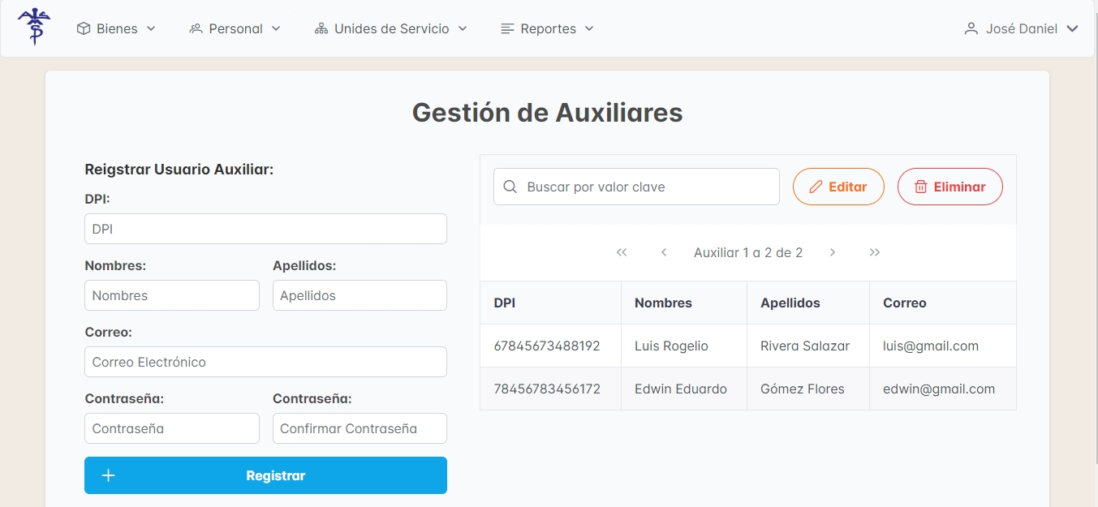

Esto añadirá el usuario registrado a la lista de auxiliares que se encuentra en el apartado derecho.

4.2.2. Buscar Auxiliar

**Paso 1:**

Para buscar un auxiliar puede escribir el DPI, Nombres, Apellidos o Correo en la barra de búsqueda que se encuentra en la parte superior del listado de auxiliares que se encuentra al lado derecho.



4.2.3. Editar Auxiliar

**Paso 1:**

Seleccione el auxiliar que desea editar de la lista de auxiliares que se encuentra al lado derecho, esto lo marcara de color celeste.

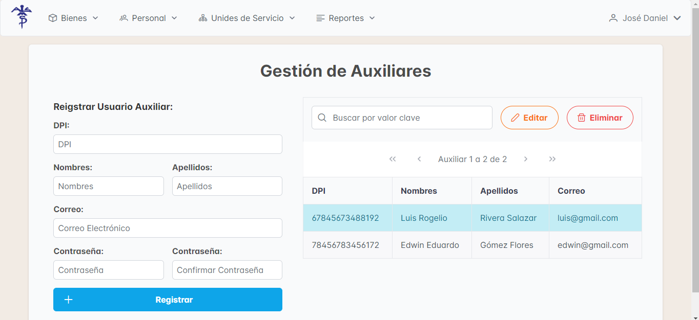

**Paso 2:**

Presione el botón “Editar” que se encuentra en la parte superior de la tabla de auxiliares que se encuentra al lado derecho.



**Paso 3:**

Cambie el DPI, Nombres, Apellidos o Correo por los datos que desee colocar al auxiliar.

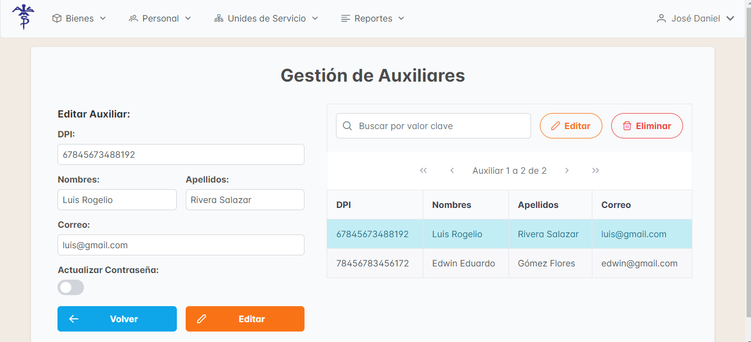

**Paso 4:**

Si quien está editando los datos del auxiliar es el mismo auxiliar o el usuario administrador podrá activar un interruptor para cambiar la contraseña. Se recomienda que todos los auxiliares una vez creados cambien su propia contraseña.

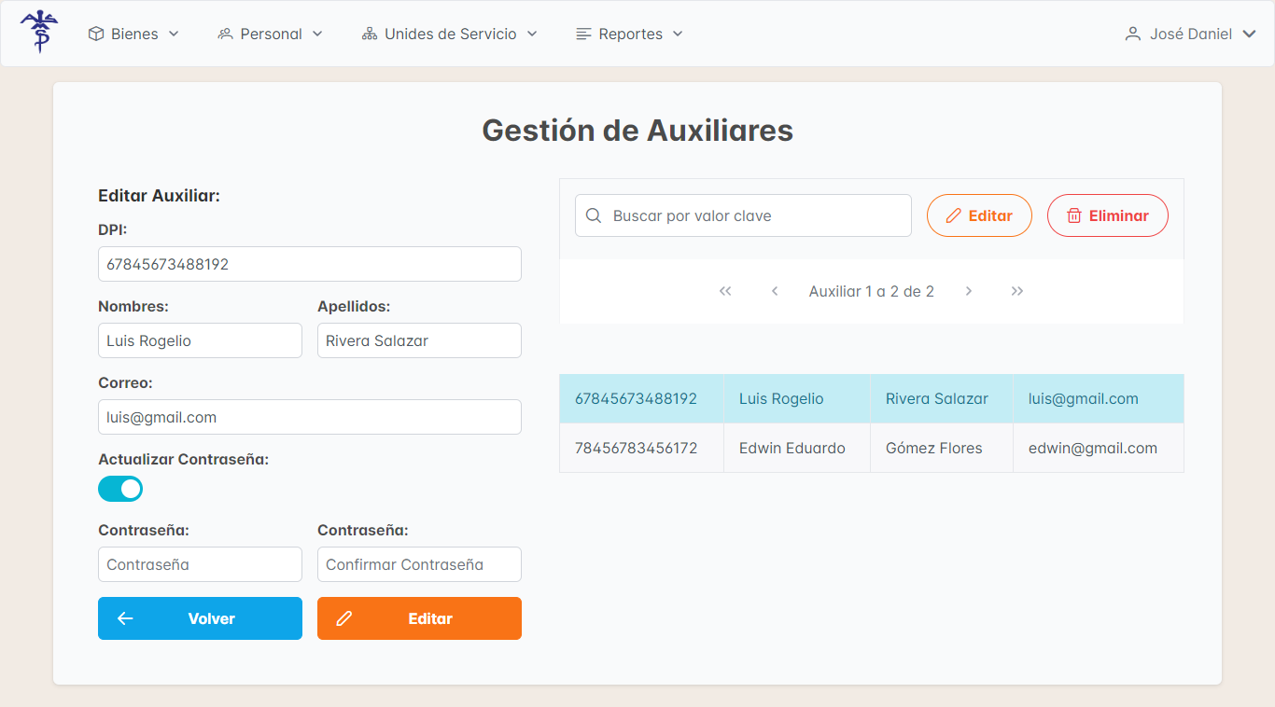

**Paso 5:**

Finalmente presione el “Editar” en la parte inferior del formulario para poder editar al auxiliar o presione “Volver” para cancelar la edición.



4.2.4. Eliminar Auxiliar

**Paso 1:**

Seleccione el auxiliar que desea eliminar de la lista de auxiliares que se encuentra al lado derecho, esto lo marcara de color celeste.



**Paso 2:**

Presione el botón “Eliminar” que se encuentra en la parte superior de la lista de auxiliares que se en encuentra al lado derecho de la ventana.



**Paso 2:**

Presione “Si” dentro de la ventana emergente para eliminar el auxiliar o “No” para cancelar la eliminación.

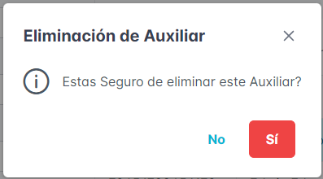

5. Modulo Reportes

Para Ingresar al apartado de reportes deberá seleccionar “Reportes” dentro de las opciones de la barra de navegación.



5.1. Resumen de Bienes Asignados

Para entrar a este reporte Seleccione el submódulo “Resumen de Bienes Asignados” dentro del modulo de “Reportes” de la barra de navegación.

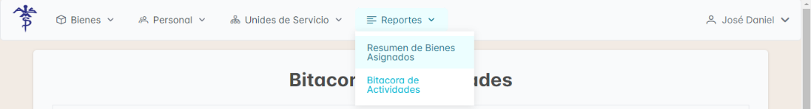

En este reporte podrá observar únicamente los bienes que están asignados a un empleado. Se mostrará el nombre de la unidad de servicio del empleado, el nombre del responsable, el número de tarjeta donde tiene asignados los bienes, la cantidad de bienes de ese tipo que posee, los datos del modelo del bien, los datos específicos de los bienes y el saldo de la tarjeta. Se verá como se muestra a continuación:

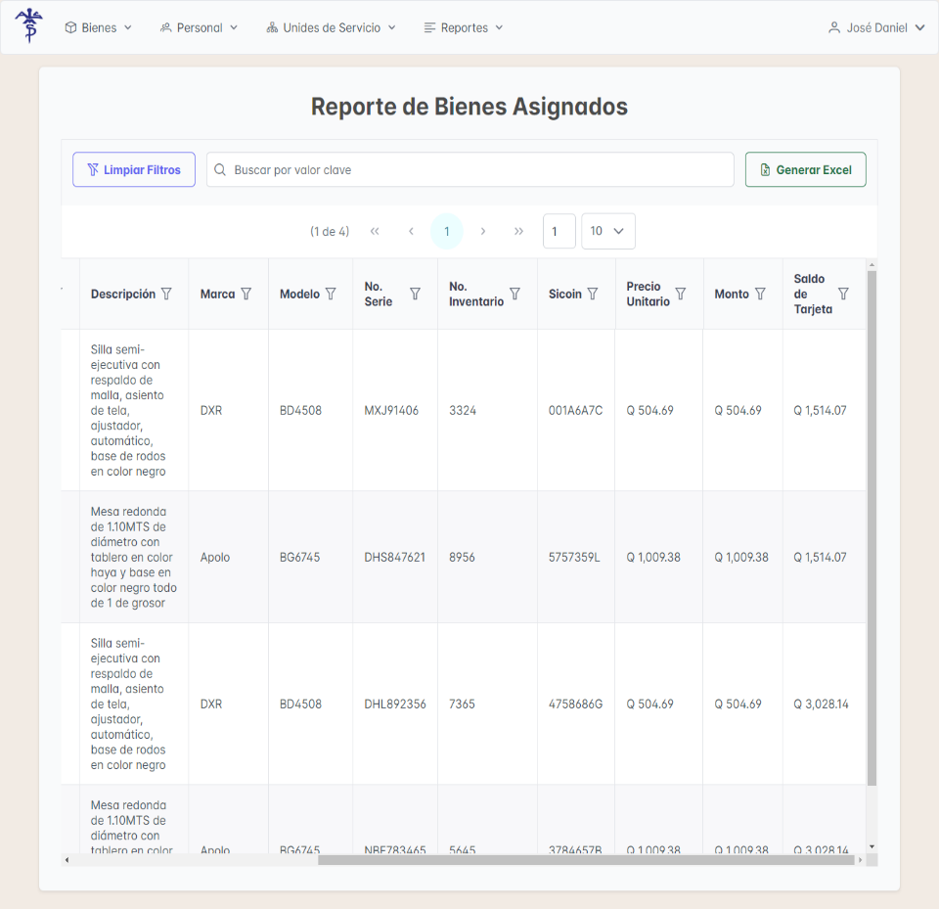

Mecanismos de Búsqueda y Filtrado

Genera un Excel del contenido Filtrado de la Tabla

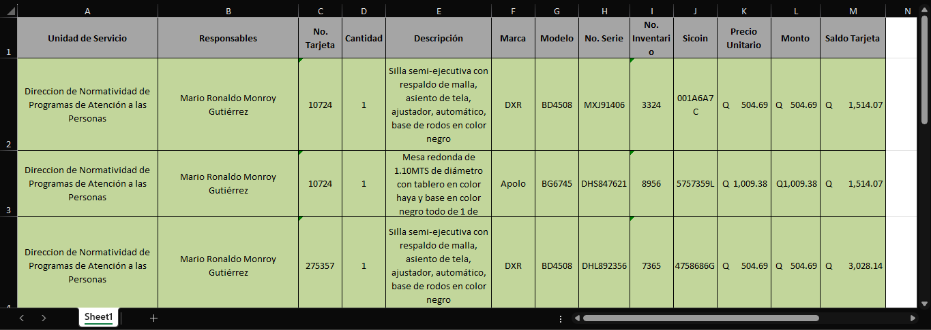Si presiona el botón "Generar Excel", obtendrá el reporte de la tabla mostrada. Cabe mencionar que, si antes de generar este archivo utilizó algún filtro o valor de búsqueda, el archivo Excel producido se basará en los resultados del filtrado aplicado.

5.2. Bitácora de Actividades

Para entrar a este reporte seleccione el submódulo “Bitácora de Actividades” dentro del módulo de “Reportes” en la barra de navegación.

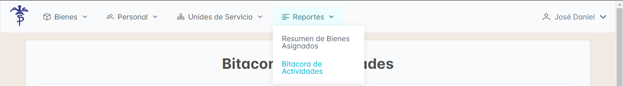

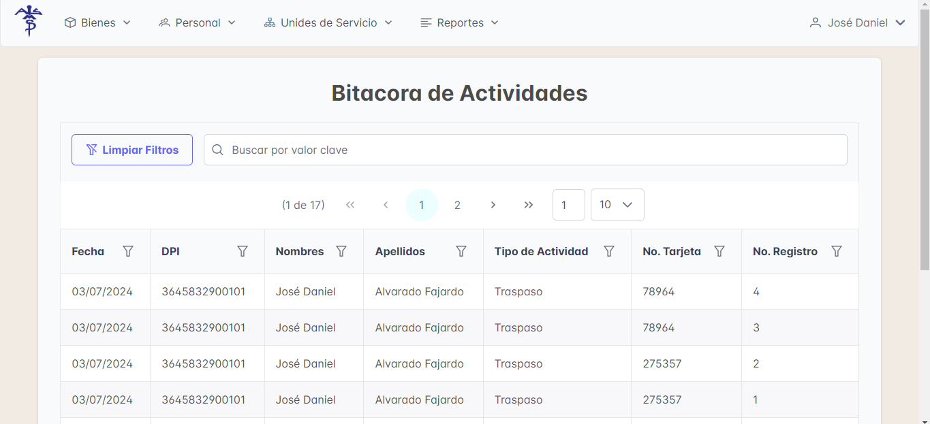En este reporte podrá observar un historial de las transacciones realizadas en las tarjetas de responsabilidad, pudiendo identificar qué usuario realizó cada transacción. Se podrá aplicar los mismos mecanismos de búsqueda y filtrado que en el reporte de “Resumen de Bienes Asignados” y mostrará de la siguiente forma: